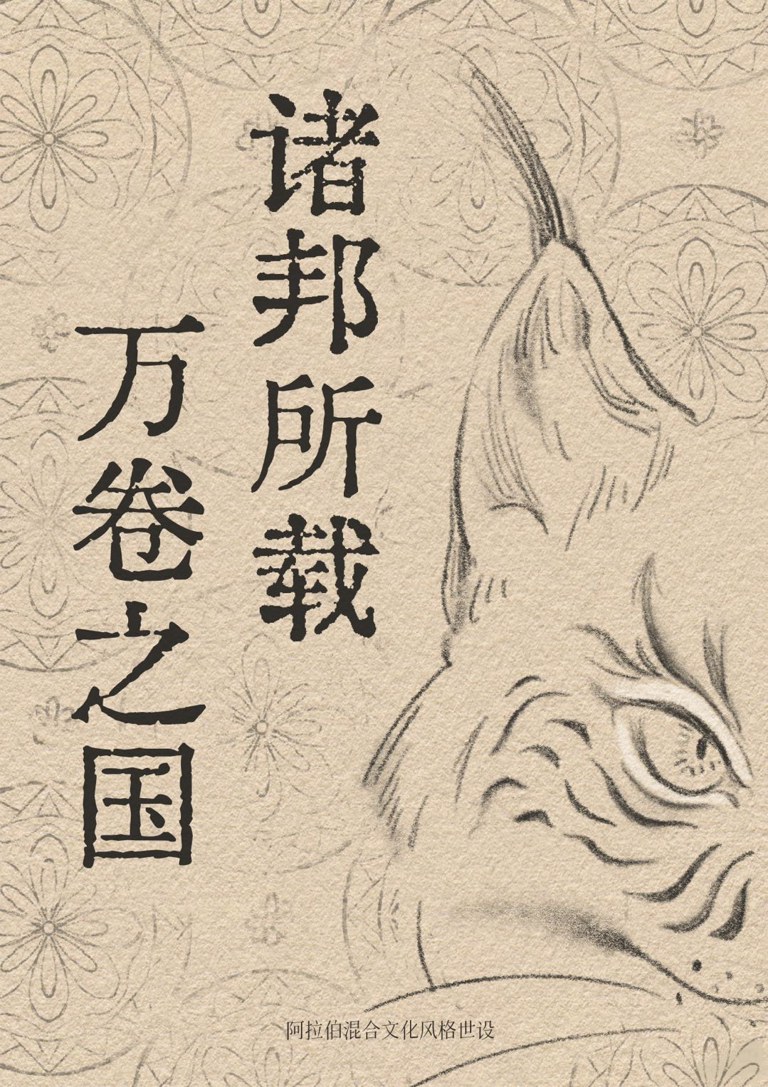

诸邦所载，万卷之国 3
欢迎来到哈格王朝众邦 3
使用这本指南 3
第一章 法理铸城 3
哈格王朝：神所授意的国度 3
历史 4
万卷之国的时间线简史 4
第一位先知与民族使命 5
寰宇震荡与二次震荡 5
米赞王朝与哈格王朝 5
精灵复辟运动与登陆战争 6
生活 7
纪年法 7
货币 7
语言 7
法律 7
传统风格 7
宗教 8
正统教会 8
异端 9
熵驱能 9
熵元素 9
熵蚀 10
第二章 势力 10
辖邦 10
中枢哈格达尔Ḥaqdār（BW） 12
圣城萨德里姆Ṣadrim（WU） 13
坎扎尔Kanzar（UB） 14
希斯纳特Ḥiṣnāt（WR） 16
卢斯卡尔（净芒地）Luskar（BR） 16
深境高原.图尔梅萨Turmessa（RG） 18
卡莱姆Qalēm（WG） 19
苏伦Ṣūren（UG） 21
镜湾Bahía del Espejo（UR） 22
哀蚀腐地 （CG） 23
阿兹兰ʿAzrān（CW） 24
信仰与神祗 26
神系 26
概览 26
信仰详述 27
第四章 角色创作项 7
背景 7
正法特使 7
法义众学者 8
种族 8
人类 8
希里安 9
那伽 9
血裔 10
提夫林 11
关于精灵 11
木精灵 11
高精灵 11
人鱼 11
专长 12
超自然赠礼：蚀化者 12
第五章 创作冒险 13
怪物图鉴 13

诸邦所载，万卷之国

欢迎来到哈格王朝众邦
白石铸成高墙之上，一个拥有猞猁外貌的人宣读着祷文。在他的俯瞰之下，各个辖邦开始苏醒。正法特使拖着一位贪官的尸体没入黑暗之中，释义院学者再次将他的头埋进了文书之间，木精灵收拾行李以躲避提夫林黑帮家族的追杀，军事化的血裔骑士团在城中巡逻，神学院的学生心惊胆战查看教授的评分，祭司在为探险归来的冒险者净化污染，半机械的那伽校准着仪器，植入了非常规武器的高精灵仍在战争余悸中醒来，狂野的人鱼诗人在酒馆放声歌唱，迷失在无人区的兽人目睹着自己的手臂正在逐渐变得半透明。

哈格王朝是一个由多个辖邦组成的大国，神法是众辖邦的根本，在其下每个辖邦都各有特色他们有各自运作的原则，有各自的麻烦，冒险者们也能力各异，有的运用字句间的神意行使神的权能，有的凭借前人智慧悟得新力量，有的燃烧自己给毁灭性的能量提供燃料，有的拳头很快。

使用这本指南
在第一章中描绘了哈格王朝的基本架构和生活画卷。第二章描述了各个辖邦与势力以便于你的角色找到归属。第三章介绍了哈格王朝的各种神祇。第四章写出了可以直接用于创建角色的信息。第五章则是供地下城主使用的信息。

这本指南还会继续完善以下部分：
历史、信仰（更多详述）、释义众中的小型势力、未写明的辖邦设定、熵驱能相关装置。

第一章 法理铸城

哈格王朝：神所授意的国度
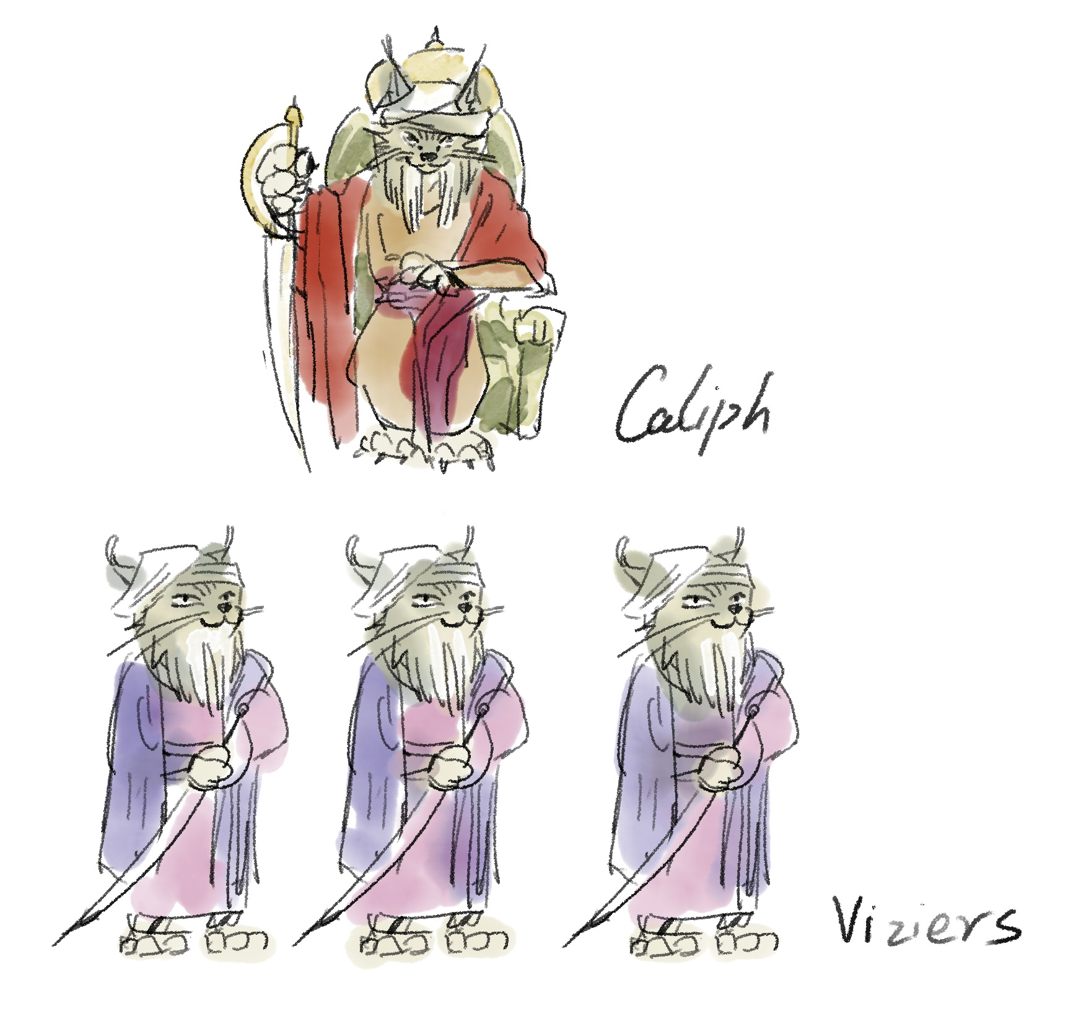
- “秩序与国家是一体的。比起暴政或仁政，失序才更为罪恶。”

在政治架构上，这个王朝是一个政教一体的联邦制的神法宪序制君主国。由这个国家的统治者——中枢哈里发统治，他们往往是希里安Shirian种族的个体。然而真正支持着这个王朝运行的则是神法Sharīʿa。这是个依照被记录的正统神系主神达卡尔的言行与教诲谱写的律法。神法决定了国家成立的目的与核心，各个职位他们的职责和权力，什么是必须要达成的，什么是不被允许的。但“神意不可被完全解释，神法不可被完全穷尽”，在神法不涉及的区域，哈里发会替神意行使神权，这也是写在神法当中的。
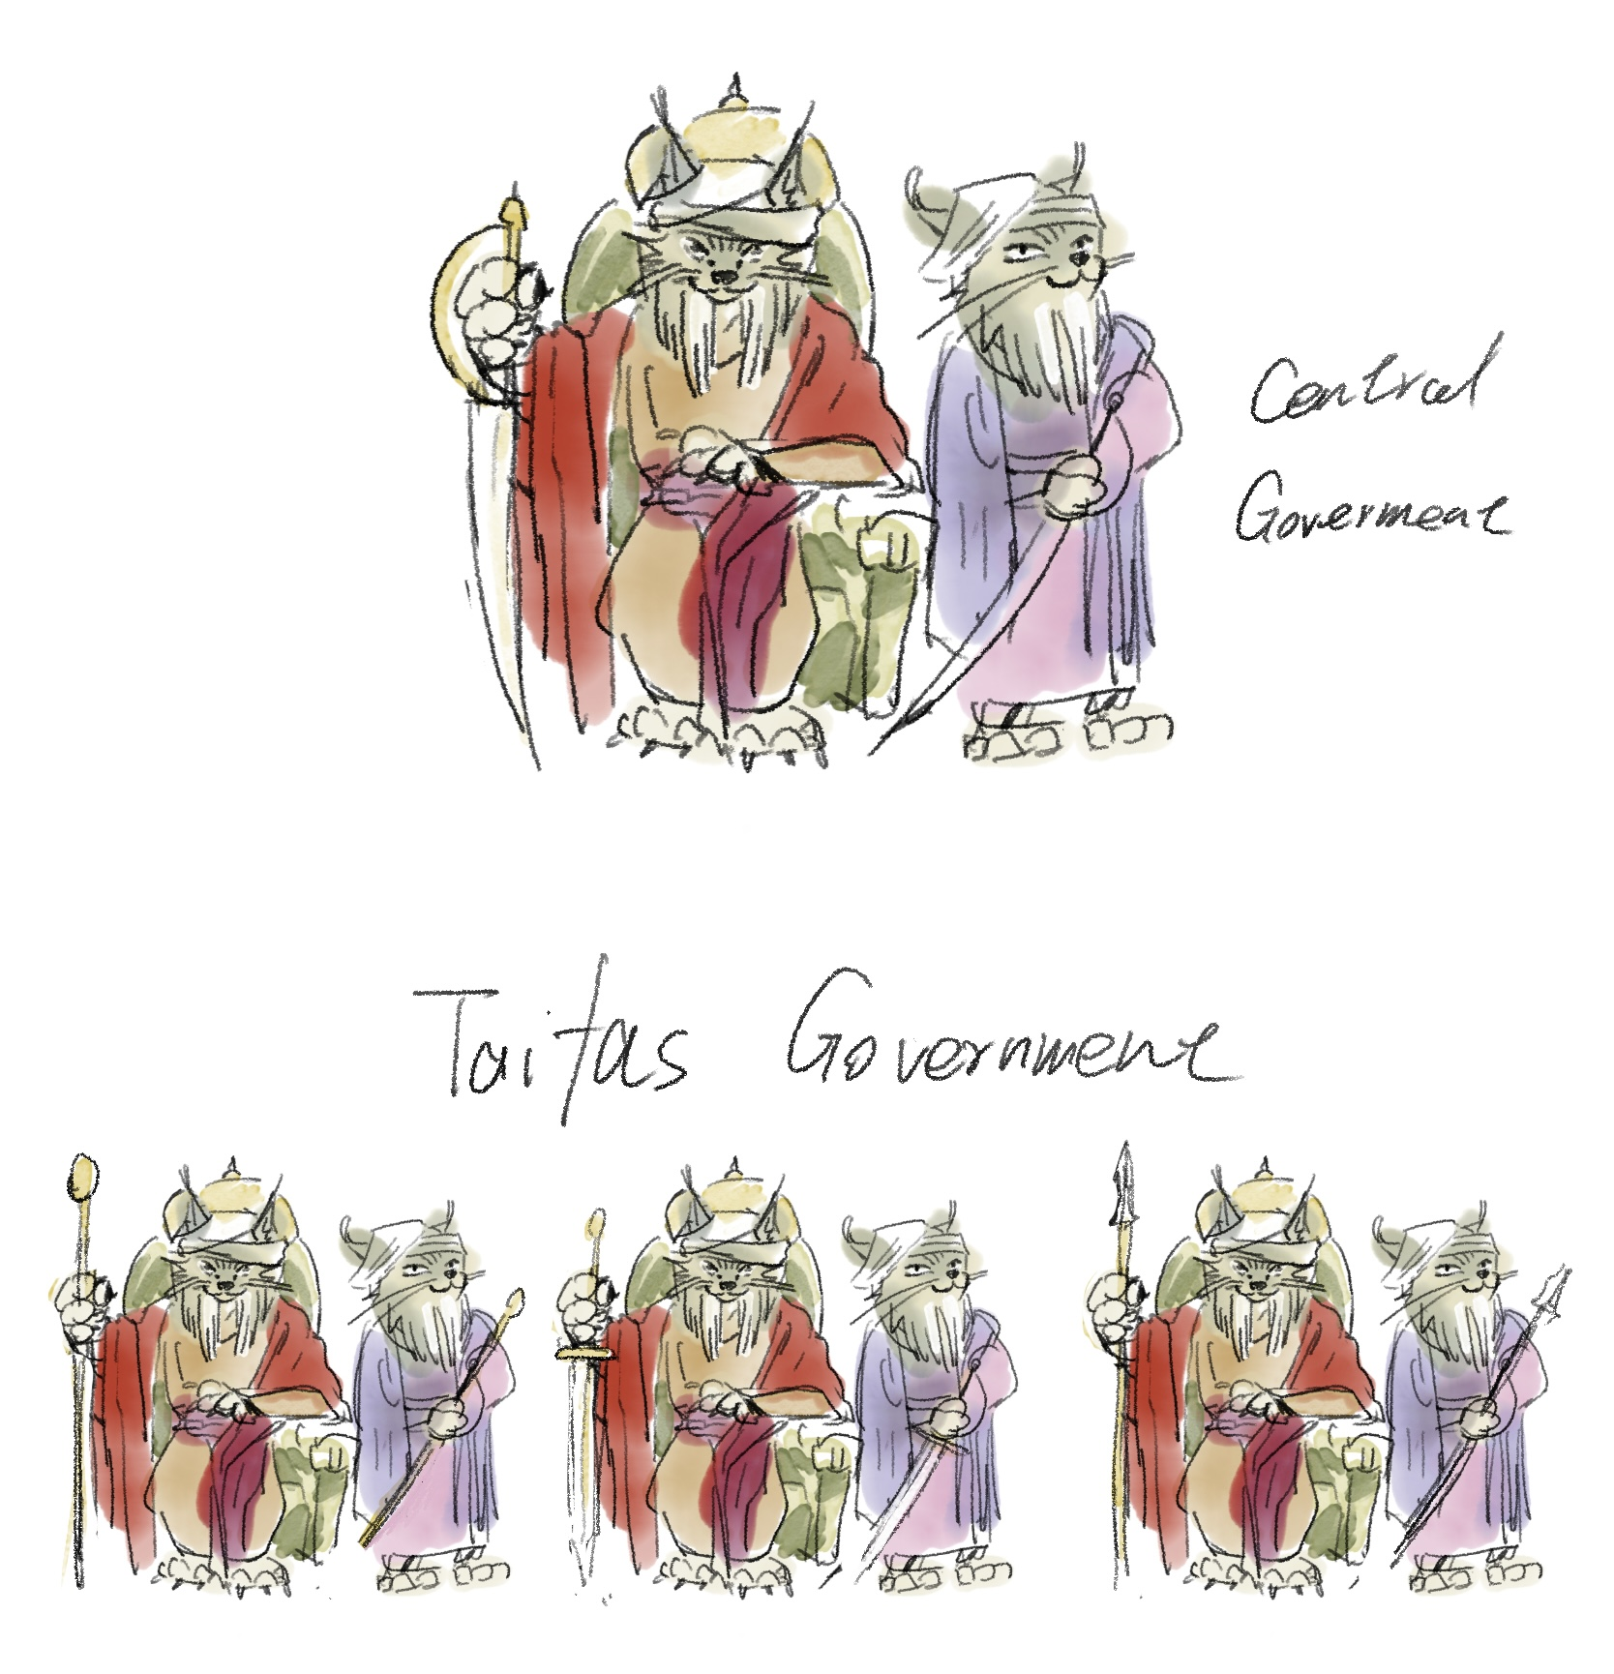

哈里发辖邦：
由于登陆战争和内部矛盾爆发，促成了如今的多邦王朝的局面。原本统一的哈格王朝分裂出了数个辖邦，受不同意识形态影响，他们可能会有不同的制度和文化，以至于所生活的地区不同会极大程度地影响一个人。

每个辖邦都会有一个哈里发，并且有至少一个维齐尔。这意味着不仅是中枢辖邦，其他辖邦也将有各自的政署及自治权，受哈里发授意，各辖邦也持有有限的军事权和立法权以保障统治者权力。

历史

万卷之国的时间线简史
- BDE360~75法则之神达卡尔在黄沙旧国创造了希里安，先知萨迪克·伊本·达卡尔·米赞（Ṣādiq ibn Dakkar al-Mīzān）出生。萨迪克公布了法则之神达卡尔的存在，最早的神授意的文书记录出现。巨灵信仰开始衰弱。
- 黄沙民先祖受神意西迁到达先民聚居之地，建立了黄沙民在此的第一个永久据点。BDE132先知确定了教条，神法有了官方认定的版本。正统神系的概念开始普及。神法带来的秩序逐渐代替了部落习俗，有大量精灵和人鱼离开了此地。

- BDE35~27 西部聚居地与停留黄沙旧国的遗民失联，寰宇震荡由东部席卷聚居地，只有少量有巨灵信仰的人类逃往西部。在神圣力量的庇护下，聚居地安然无恙地度过了这次灾难。血裔（吸血鬼）始祖在寰宇震荡中出现了。

- DE1324~1340 非官方组织法义众的雏形出现，希里安贵族纳西尔·伊本·阿姆尔·哈格（Nāṣir ibn Amr al-Hāg）瞄准制度漏洞，凭借先知的力量集结了法义众暗中发动政变。1340年，纳西尔通过推举合法上位，至此主权者从世袭制变为推举制，律法被更新完善，万卷之国迎来了哈格王朝。

- DE2441-2451领土扩张行动。哈里发派兵北上探查北方诸国的山寨和废墟，清理危险的怪物并安顿移民。于2451年停止讨伐怪物并确定边界。

- DE3480~3510 精灵复辟运动进入了高潮，长达14年的登陆战争正式打响，许多权贵趁乱自立，在第9年的最后六周，战况出现剧变，沃菲克开始指使手下使用大规模杀伤武器。这场惨剧最终以将军罗西奥杀死沃菲克宣告结束。阿尔塞纳变为无人区，三个辖邦陷入重度污染。高精灵学者联合了其余哈格王朝学者的一部分科学家于塞贡缇亚快速成立了特内里科技以进行各种限制熵蚀的研究。该辖邦的污染被几乎清除。

- DE3557-3560 一批离开了地底的暗精灵抵达了哈格王朝，由于他们恐怖的外表和魔法，人们不大接纳他们。这群精灵深入维特罗纳地底，讨伐了盘踞于此地的古龙，得来了他们的宜居处——地城。

- 约DE3830——大部分熵蚀都受到控制，新制度已经完善并完全稳定，只不过对于一部分人来说民族仇恨与歧视仍然存在。大多数冒险都是在这之后发生的。

第一位先知与民族使命
- 虽然“黄沙民”这一词的范围已经模糊，但在最开始，黄沙民指的是那些生活在黄沙旧国的人们。这里也没有所谓的正统诸神，只有远古时代就有的巨灵与恶魔的信仰。

- 王朝并不从这里开始，但因缘在这里建立。命运开始于“希里安”的诞生，由神创造的物种，先知萨迪克也是这第一批希里安的其中一个，他得知了他们的圣父达卡尔赋予黄沙民族的使命：背诵神所指示的一切；建立拥有包容的法律、以及必要时通过军事力量实现的普世政治。

- 希里安便带着一部分相信先知的人类与那伽等人前往神谕中的地方。在迁往西部聚居地时，部分巨灵们也跟随着他们，这也造成了不同文明的巨灵在同一块国土内造出如此多丰富的地貌的结果。

寰宇震荡与二次震荡
- 据记载，在寰宇震荡前夕，天空的东边的颜色总是要比西边灰沉一些。而迹象不止这些，那些与黄沙旧国的遗民练习的使节于BDE35年春带回了一批惊魂未定的难民。
- 紧接着灾难就降临了，生命消失，地形改变。当时正处黄沙民与原住先民从关系紧张刚刚完成过渡到文化交融的阶段。同时在达卡尔信仰庇护下，有信仰先民聚居地都没有受到伤亡。这一现象的发现加速了米赞王朝的建立。

- DE2100二次震荡在自东部出现，神圣力量令王朝内安然无恙，与王朝进行贸易的诸个国家/文明中多个遭到毁灭。王朝的贸易开始转向与海洋文明为主。大部分王朝所知的生还的其他文明都是没有太多贸易能力的夹缝生存原始部落。

米赞王朝与哈格王朝
- 米赞王朝建立于正录元年，米赞与哈格都是建立人的家族名字，不同的是米赞意味着整个国家是米赞先知家族的所有物，而哈格家族则是先有了哈格王朝，哈里发才为自己赐姓哈格，后来的哈里发则不强求同姓。相比现王朝，米赞王朝更注重神意和记录，而忽视了“解释权”，导致一些民间释义开始有了一些被人回避的神意矛盾。

- 纳西尔·伊本·阿姆尔·哈格伙同先知纳提格Nāṭiq（ناطق）借机煽动部分民间智者大肆传播与哈里发阿迪勒主导的经文释义截然相反的经文理解。这些民间智者在这场变革中形成了被称作“法义众”的群体，这种称呼也沿用至今，但不再具备政治意义。

- 随后纳西尔与阿迪勒进行了长时间的明里暗里较量。明面上纳西尔继续着利用教义抨击阿迪勒，暗地里双方争夺教廷部门与教区的控制权，使得教会分裂成两派。纳西尔势力让阿迪勒的各种权力裁定经过更多的质疑与审查，拖延生效时间，从而夺过民众的承认。阿迪勒势力逐渐被纳西尔安插的职员渗透，而未来的神职来源被纳西尔势力控制，从而导致纳西尔势力成功地完成了高层换血，最终于在DE1340成为了第一个以推举制继位的哈里发。

- 纳西尔领导释义院的部分人员开始了文书库的彻底整理，明面上称其为“正歧诏令”，实则是删除了大量的对当前王朝的建立动机不利的历史事实。同时，这项“诏令”还从法律制度和宗教教条上着手，定下了如今的严格的关于“神意解释权”的多项规定。

精灵复辟运动与登陆战争
- 起因
- BDE132~75 不少精灵不满黄沙民的文化影响与制度，选择离开故土。有些，有些则选择与人鱼一同循着海路四散而去，前往未知的远方。从这一时期开始，精灵逐渐分化为不同支系，其中最重要的划分，便是后来的木精灵与高精灵。

- 经由海路迁徙的那一支，成为了后来被称为高精灵的族群。他们在异地发展出与留在原地的木精灵截然不同的文化与技术路径。与人们对精灵一贯“克制、守旧”的刻板印象不同，这支高精灵在重新崛起后展现出极强的进攻性与技术激进性，甚至开始使用高度危险”的力量体系。

- 然而，他们的回归并非单纯出于对千年前的文化侵入的厌恶。尽管精灵的寿命使他们对历史的记忆格外漫长，但这场战争在历史叙事中，更常被定义为“讨伐”而非“复国”。真正推动战争的，往往是高精灵的部分权贵激进分子，他们以历史正义为名，发动了一场服务于自身野心的军事行动。

- 于是，在不同阵营的叙述中，彼此都将对方视为侵略者。这种相互指认，反而掩盖了战争真正的动因。他们并非出于崇高的理想，而只是意识到，战争本身更多是权力争夺的工具。

复辟运动
- 精灵复辟运动实质上只是高精灵的军事活动，使用精灵这一统称仅仅是因为在他们的设想中，精灵先民如果不被黄沙民的文化所驱逐，那么所有的精灵本就不会支系。

- 提出并领导这一军事运动的人就是沃菲克·黎明。DE3106 沃菲克·黎明出生于黎明舰城，DE3412，他开始动员并策划一场大规模的战争。于DE3480，这场谋划已久的战争正式打响。

登陆战争
- 登陆战争是一段持续十四年冲突。战争最初以军事登陆为名，实则很快转化为围绕港口和聚居城市节点的长期拉锯。侵略者未能在短时间内击溃既有秩序，而被侵略的一方亦无法彻底驱逐外来势力，战线反复推进又收缩。
- 最终，登陆战争并未以彻底的军事溃败或歼灭告终，而是以分化为多个辖邦结束。

生活

纪年法
- 万卷之国所使用的纪年法称作圣录纪，是以建国的那一年为元年的纪年法，简写为DE。在圣录元年以前的则写作BDE。冒险者们的冒险大多发生在DE3630之后。

货币
- 所有辖邦与大部分的海外贸易都使用哈里发发行的货币。金币上正面刻着第一位先知萨迪克的头像，背面是棕榈。铂金币上正面刻着各种神法摘抄，背面是达卡尔的圣徽

- 1哈里发铂金币=10哈里发金币=100哈里发银币=1000哈里发铜币

语言

标准语言
- 语言 | - 主要使用群体
- 通用语 | - ——
- 精灵语* | - 精灵
- 人鱼语 | - 人鱼
- 侏儒语 | - 侏儒
- 兽人语 | - 兽人
- 学院德鲁伊语* | - 卡莱姆学生
- 通用手语 | - ——
- 希里安书面语* | - 正统教廷文书工作者

稀有语言
语言 | 主要使用群体
盗贼黑话 | ——
血裔语 | 血裔
原初语 | 原初信众
德鲁伊语 | 德鲁伊
巨人语 | 巨人
炼狱语 | 提夫林，魔鬼
深渊语 | 恶魔信众
亡灵语 | 提瑞斯信众

法律
王朝奉神法为治；但每个辖邦都有独有的法律。如果有A邦的人前往B邦犯罪，那么除非其中有特殊说明，例如A邦该法条写明不追究本邦人在外邦的该行为，否则按照AB邦中量刑最重的处理。

通行
可以同行对应辖邦的证件包含：
- 学生证，身份证明，临时通行证，职工证明，通载文册（一本通）

传统风格
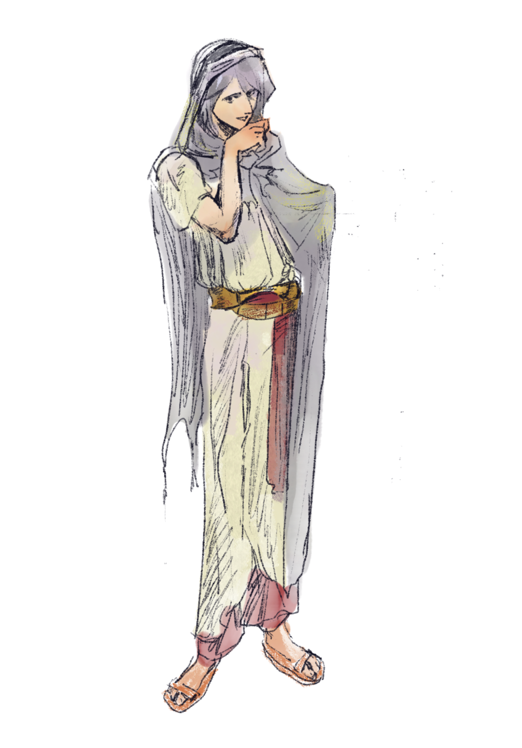

黄沙民
一般提到黄沙民，指的是历史意义上的黄沙民，也就是从黄沙旧国迁徙来的三个种族：希里安、人类、那伽。
在不同的语境中，在政治意义上，黄沙民也可以指在米赞王朝建立前就在并一直呆在这个土地上的种族：希里安、人类、那伽、木精灵、侏儒、血裔、提夫林、歌利亚等
其余种族见“种族”一栏

名字
黄沙民的全名往往很长，例如先知萨迪克·伊本·达卡尔·米赞（Ṣādiq ibn Dakkar al-Mīzān）。其中萨迪克Ṣādiq是名字；伊本ibn后面接的是父名/母名和祖父名/祖母名，伊本·达卡尔的意思就是达卡尔的孩子；最后则是家族名米赞。但平时只用得上名字和姓氏。

视觉文化
头纱
黄沙民无论男人女人都有一个重要的传统饰品就是头纱。这一般不分男女，并且在黄沙旧国这个沙漠地带，头纱是拿来遮挡风沙的。

- 希里相
- 当教廷高层开始除了希里安以外的种族，那些职员就会被歧视。但机敏的人类总能想到新奇的招数来讨好他人，他们模仿猞猁的面纹在脸上化妆，就像画上了希里安的标志。对于一部分人来说这是奉承，有的时候这又是一种挑衅，总之是一种如神的弄臣一样的引人注意的幽默。后来这发展成一种刺青文化，一部分正统教会的高层圣职人员会纹上这种刺青以表将自己的整个人献给诸神与教会的忠心。

交通

高速驿道
维特罗纳当地工程集团联合公共工程署修筑了熵驱能高速驿道，供特快列车穿越各个辖邦。

分为纵贯线和横贯线，纵贯线连接的是苏伦-卡莱姆-哀蚀腐地-坎扎尔-萨德里姆-哈格达尔；

横贯线连接的是镜港-维特罗纳-阿兹兰【或者镜港（-穿过无人区）-阿兹兰】-卡莱姆-希斯纳特-卢斯卡尔-哈格达尔

宗教

正统教会
哈格王朝的正统教会运行依赖文字书写，这是来源于神法所说的：“被记录时才算作是存在”。依神法所述，书写的权力也与阶层所绑定。正统教会内有明文规定的阶层：
0-至高神
达卡尔，他的教条是神法的原型，神教导统治者，但从不参与治理，而教会代行其力量。
1-诸神
仅仅指正统神系内的其余神祗，他们受至高神认同并认同正统神系的共识，故进入了正统神系。
2-中枢哈里发
在中枢辖邦就任的哈里发，拥有神之下的最高权力，所言即为神法的延申。
3-其余神选/先知
在正统神系中被承认的神选会被认作“先知”，他们为他们侍奉的诸神转达他们的神迹以干涉教会。
4-其余哈里发
在登陆战争后分裂出的其余辖邦的领导人均被任命为哈里发，拥有大部分哈里发权力。
5-大法官
管理以辖邦为区域单位的诸神高阶神职人员。
6-教区大法官
在辖邦内的以教区为单位的高阶神职人员。
7-祭司
开始有大量的文书工作，大部分教会冒险者的所在，渴望上升但是最难上升的等级。释义院的大部分人员就是这个阶层。
8-教士
除了日常事务之外还负责主持小型活动和传教的神职人员。
9-习见信士
作为教士的随从来学习教会事务的人员，如果是神学院毕业生会很快升为教士。
10-雇役
过往经历往往与神职无关的杂役。
其中序列10-5是明确的晋升路线，而序列4-0则是可以参与律法和其余关键文书编辑的阶层。

特殊宗教职称
- 哈里发：同时也是政治职位，主权者。但只有中枢哈里发是神意的延申，神法未涉及的部分的断决者。
正法特使：同时也是政治职位，中枢辖邦在各辖邦设置的联络人员，也负责监督神法的运作，常被中枢派出调查异常。（具体见第四章的背景）
释议院：一部分也在辅佐政治运作。教会中最大的文书部门，被正统教会的经文，教条，祷文皆在这里诞生或留档。
（法义众：也有正统教会的祭司不打算在政署的体制内工作，这些人就相当于民间的释义院学者。具体见第四章的背景）

正统神系共识
在正统神系中的神，除了被至高神达卡尔认同为正统所需，还得认同神法中给出的共识，才会被达卡尔认作正统神。
“文明先以神的意志，再以人的价值为准则。“
“神不参与治理，而教廷代行其力量。
”神迹只有在被记录时才算作是存在。这是为了保证中枢政署对神意的唯一解释权，教义的唯一建立权。”

异端
实际上在哈格王朝，各神系的同名神祇都是同一个人，但信仰不同神系中的该神却有很大的差别。对于正统教会来说，异端并不是信错了神或体系，而是否认了主权者对神意的阐述权。因此，哈里发不会要求其改信或将其驱逐，但要对其征税。
除了正统神系以及三种其余信仰来源之外，部分落后的地方会有小型宗教，以及小部分人仍然信仰着远古时代的巨灵与恶魔，这些信仰的神职人员比起祭司更可能是邪术师。

熵驱能
熵驱能是熵质吞噬物质机能或法术力时产生的带有一定熵质性质的法术能量。

熵元素
从熵潮中提取出来的能量的物性化状态。没有固定的物理形态，但具有可观测痕迹，无法以普通物理手段储存。

熵蚀
生物或其他物质出现被熵质吞噬的现象或过程被称作熵蚀

熵蚀的处理
当一个角色被熵蚀时，一般情况下他需要立刻联系政署或教会，进行应急处理。一般如果一个角色刚受到熵蚀，在两天内他都可以被轻松地通过教会准备的仪器治疗，但如果你上报时这个症状超过了两天，那么中枢将会扣留你的所有证件并给你安装一个抑制装置，如果你没有足够的钱支付费用你会被强行送去义务劳作，如果当地不允许蚀化者，政署会将你送往允许收容蚀化者的辖邦或城市。

熵蚀债

熵蚀的阶段
每当你熵蚀的阶段升级时，你的蚀化区域都会进一步扩大。

使用熵蚀值规则，请依据你拥有的抑制装置来判断你会受到的效果。

异变（熵蚀1～2）熵蚀值高于0的角色的蚀化区域会开始呈现出异常的外观，例如变得半透明，或呈现出镭射般的色彩，又或者看起来像是有灰色的物质沉积在哪里，也有可能发着异常的微光。

机能丧失（熵蚀3～4）你的灵魂已经残缺，蚀化区域会丧失原本的机能，当你尝试使用你的蚀化区域原有的机能时，取而代之的是熵蚀代替其正常运转。因此你不会残疾，而是在每分每秒产生熵驱能，使得你的进一步熵蚀变得更加容易。

控制权丧失（熵蚀5～6）你无法直接控制你的蚀化肢体或器官，但器官会凭本能运作。同时你的大脑会时不时处于朦胧的状态，容易间歇性忘记信息或者对事情的回应变得迟钝。

意志丧失（熵蚀7~8）你的大部分躯体已经被蚀化区域占据，你的行为开始被即时刺激、残余执念或熵蚀后的冲动主导。你知道你的动机和目的，但越来越难实现。

蚀亡体（熵蚀9以上）你完全变成了被称作蚀亡体的怪物，不具备原本的人格，只有根据熵蚀后的记忆和被熵蚀赋予的特性构建的本能。熵驱能充斥着你的整体，当你失去身体机能时，你会爆炸。

玩家版本见第四章“超自然赠礼”
抑制装置见第五章“宝藏”

第二章 势力

辖邦

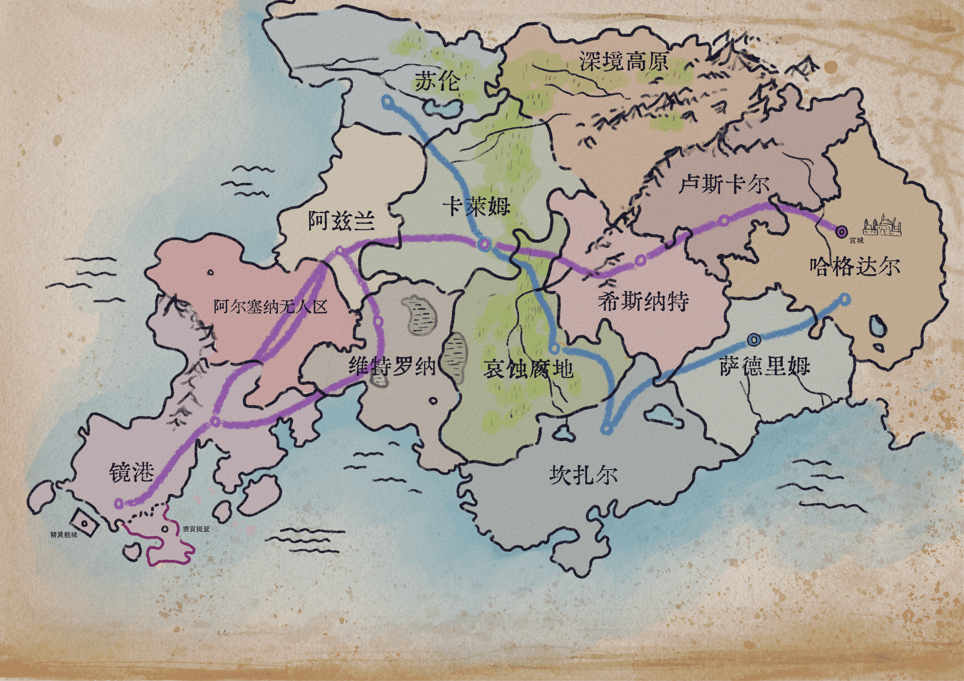
- 民称 | 辖邦 | 符号/代表色 | 主要人口 | 象征与特色
- 中枢 | 哈格达尔 | WB | - 希里安，那伽，人类 | 首都、宫城、释义院、复杂法规、骗子横行、秘密执法
- 圣城 | 萨德里姆 | WU | 希里安，朝圣者 | 圣城、浴场、圣徒安息地
- —— | 希斯纳特 | WR | 血裔，人类 | 军事大城、银甲卫、救济民众、高生活水平、血脉诅咒、沉睡魔法
- 净芒地 | 卢斯卡尔 | BR | 提夫林，精灵，人类 | “净芒地”、黑帮执权、人口贩卖、合法谋杀
- —— | 深境高原 | RG | 歌利亚，人类，侏儒 | 雪境、原初信仰、亡魂信仰
- 学院城 | 卡莱姆 | WG | - 学生与教职工 | 大学城、交通枢纽
坎城 | 坎扎尔 | UB | 人类，半精灵 | 里世界、幻身灵、贸易城市
黑地 | 维特罗纳 | CB | 人类，精灵，兽人 | 暗精灵与地下城、工业废墟、奴隶
- 诗都 | - 苏伦 | - UG | - 人类、精灵、人鱼、侏儒 | - 艺术思潮、极端学术组织、艺术聚会
- —— | 镜港 | UR | 人鱼，高精灵，人类 | 海港城市、贫富差距大、娱乐、科研组织
- 绿地 | 哀蚀腐地 | CG | 人类 | 荒野与聚落穿插、旅居生活
—— | 阿兹兰 | CW | 那伽，高精灵，人类 | 机械网络、自动化行政、千年虫
无人区 | 阿尔塞纳 | CR | 高速铁道维护工 | 古战场

中枢哈格达尔Ḥaqdār（BW）
- 主体：宫城，正统教会，释义院
- 人口：人类，希里安，那伽
- 宗教：正统诸神
- 信众偏奉：达卡尔
- 阵营：守序善良，守序中立，守序邪恶
- 掌权机关：历代的哈里发，或者称作中枢哈里发，全部都是出自希里安族人，由教廷推举。
- 特色：中枢哈里发的宫城就在此处。部分“非法”行动非常嚣张，但真正的执法往往暗中执行。

- 社区与地标

- 宫城
- 内廷是哈里发及高层住宿、仪式、会议的场所，而外廷则包括裁定厅，以及与之相邻的大型神殿和其他用于宗教仪式或办公的场所。
- 此外，外庭还有一个特殊的文书库，这是释义院所在之地。释义院是一个宗教组织，也承担了部分政治功能，而文书库则汇集了各执政机构的文档备份和各种存档资料。所有辖邦的行政文书都写在一种特殊的魔法纸张，叫做传真文书，他们产自哈格达尔。而传真文书分为原件和传真件，在原件所写下的任何痕迹都会实时同步到传真件，并为每一次修改留档。

- 其他地点
- 旧城：是平民居住的区域，平房紧密连接。整个旧城分为两个区域，一个是位于地下以及地上一部分教会已经不再去维护的区域，和另一个直接建立在其上的更加有序的区域。当地人的称呼是“打灯地”和“见光地”。

- 此外，在旧城还有一座特殊的监狱，贯通了旧城的两个区域，除了关押本地罪犯外，也收押那些来自其他辖邦、情况更为严重、原属地无法处理的罪犯。他们往往由于某些原因不被或者无法被死刑，像丢垃圾一样被丢在这里，但这里却永远都填不满。教会似乎以某种“神圣手段”让一些人凭空消失在了监狱里（可能只是被特使暗中处理掉了）。

- 坊市区：而相较之下，坊市区更为热闹，建筑和设施的处处刻有文字，是一个较高档次的商业圈，权贵们可能就住在那里。

- 社会与生活
- 在社会与生活方面，这里纪律极其严明，虽然表面遵循法律，但无论在旧城还是其他地方，都可能存在一些隐秘交易与冒险遭遇。这些地方常常接受执政者下达的秘密任务，以维持秩序，同时也聚集了较高生活水平的人群，尤其是大量的希里安族人。

- 但在另一面，这里也是骗子云集的地方，他们的目标往往不是那些富有的人，而是需要帮助的或者那些远道而来对此地尚不熟悉的人。他们利用地方法律，或者某一条特色，让不知情的人将他们误当作好心人。当他们发现自己被骗了去找警卫核实时，警卫也不会站在受害者的那一边——执法人员也成为了骗局的协助者。

- 哈格达尔表面稳定，但其秩序完全依赖持续的秘密清洗。教会针对事件总能安排有能力合法解决问题的人，或是有决心承担责任的人。

- 地区历史
- 这里是由第一位先知的后裔建立的米赞王朝首都，后来在哈格王朝时期依然是首都，同时它也是地理位置上最接近黄沙旧国的城市之一。

- 知名人士

- 律法与区域风范
- 这里复杂的街道与教区与其前朝的遗留文化习惯导致了这里的每条街道都可能有自己的法律。一般情况下人们为了避免事情变得复杂，仅会在自己熟悉的几个地方两点一线地活动。

- 任何未被记录的行为，在中枢不具备法律权益。比如，口头承诺不算合同。

- 在这里，所有西里安都会获得政府补贴。在他们的传统文化中，西里安往往承担国家运作中重要的工作。即便那些能力较弱的西里安人，也会因神法要求他们保持体面而获得补助。这笔补贴专用于外表护理。无论多贫穷，拿到补贴的首要任务不是解决生计，而是先让外表看起来得体。

- 这里的通行通常需要获得相应的证明与许可，大多数区域都有严格的法律规定和秩序管理。此外，其他辖邦所使用的所有通行证，都是由这个宗属区域统一发放的。

- 入境需要通行证或身份证明，特殊种族需特殊通行证。蚀化阶段3以上的人不会被批准通行。出境只需登记。

圣城萨德里姆Ṣadrim（WU）
- 主体：正统教会
- 人口：黄沙民与朝圣者
- 宗教：正统神系
- 特色：神迹在此处显现，先知们聆听神谕为众人带来新的指引，此处为永恒之地 不因外界污染侵蚀一丝一毫
- 阵营：守序中立，守序善良，混乱善良，中立善良。
- 掌权机关：正统教会，释议院
- 社区与地标

- 圣律广场：圣城中心的巨大广场，这里有着正统诸神的巨大神像，每日都有无数人在这里祷告诗唱，一些大型的布道活动也会在这里举行，这片广场有着神术的保护 永远整洁无暇。

- 这里同时也是一个巨大的法阵，地面上刻印着无数的文字律法，勾连着圣城的每一处 ，定期有人维护补充。夜晚的这里能看到最明亮的星星 许多暗夜偏向的信徒会在这里仰望星空。同时许多齐响诗唱班的孩童会在这里组织起来吟唱圣歌，那通常是一天之中太阳最明亮的时刻。

- 神律圣堂：这里是正统教会的总教会 占据了圣城核心区极大的区域，多个流光溢彩的建筑形成了这里，在这里你能看到正统诸神最详细的痕迹，许许多多的先知都曾在这里聆听神谕，其内部因偏信者不同而产生了多个奇特环境。

- 在神律圣堂区域周围便是神学院，虽然不如卡莱姆的规模庞大但确是核心，这里的学生都是远赴而来的朝圣者，他们在这里聆听新的教诲 学习那些新的律法与文字，在这里渴望得到与神沟通解惑的机会。

- 这里的建筑乱中有序，浓郁的色彩各种色彩笼罩在这里，进入内部你无时无刻都能听到翻书与书写的声音，每日的十二点这里会敲起响彻全城的钟声，这给人们带来了宁静与安定让人静下心来更好的书写。

- 在神律圣堂一切都是有序的 每日的天气 夜晚的星星，天空的烈阳，自然的风等等，安魂人会为信徒们带来去往神国的时间让他们为人间的过去留下存在的证明，他们会将生平的一切书写下来存放进圣者墓园之中。

- 圣者墓园：这里埋葬着那些过往的先知与圣人的躯壳，他们的魂灵早已升入神的拥抱，圣园是洁白的，是一尘不染的，是明亮的，安魂者与暗夜的偏信者负责守护这里，确保这里的圣人每个夜晚都有不被打扰的安眠。

- 这里种满了彩色的郁金香与高大的棕榈树，它们无论什么时候都充满了生机，几乎每一日都有人来到这里祭拜，在一些独特的日子里 萨德里姆的人们也不会忘记这里，这让这里十分的热闹。

- 同时圣者墓园内还有一个巨大的书库，里面收藏着埋葬在这里每一个人的一生，他们在生前留下痕迹 这是他们在人世间的证明 也是存在真实的烙印，伟大的达卡尔会护佑他们的魂灵。

- 云池净宫：每一位朝圣者来到圣城都会被引领到这里，萨德里姆的人们每天都要沐浴，大大小小的净宫存在于这座城市的每一处，云池是最大的哪一个，朝圣者，先知，哈里发都会来到这里沐浴。

- 这里有着许多的大净池与独立净池，许多不同偏信的人会选择独立净池来特调自己的池水，这里最内部则是适合希里安体质的池水与养护工具材料，每年都能在这里抓到两个偷看的人 他们并没有恶意 只是太喜欢猞猁了。

- 社会与生活
- 萨德里姆的生活是忙碌多彩的，这里的外城区居住者正统神系的信徒家庭，他们往往是世代信仰才能入住这里，正统教会会给他们安排工作与报酬，同时还有着多个商业街。

- 这里的建筑风格非常多样，与内城的洁白不同，这里一年四季都有许多的虔诚的朝圣者，潮水般涌向萨德里姆，把这座圣城变成一幅色彩斑谰，这是存在的痕迹 也是对达卡尔的虔诚

- 萨德里姆你可以在任何地方看见正统神系的祭坛与祭司，这是为了信众的方便，住在这里的人每天都要抽出时间去祭坛进行简短的祷告。

- 圣城十分喜爱洗浴，这已经不是自身洁净的问题了，他们认同这是享受行为，你永远可以看见满员的净宫。

- 你也可以在这里看见随处都有的偏信者争执，他们往往不能说服对方但又在激烈时统一的祷告一声相安无事离去，再次见面感情还更好了。

- 地区历史

- 知名人物

- 律法与区域风范
- 在圣城你的行为需要留痕才具有存在性，任何没有留痕的行为都是不受到官方认可的。比如，口头承诺不算合同。
- 不可因为偏信而出现失控行为，失去理智是根本的罪当被逐出教会，信徒应当理性辩论
- 达卡尔的圣日为安宁日，所有人在这一天都会休息，而正统诸神的圣日属于祂的偏信者会在那天休息祭拜。

坎扎尔Kanzar（UB）
主体：真理高塔，世界和平商会总部
人口：幻身灵，人类，侏儒，精灵
宗教：正统诸神，新舟神系
信众偏奉：第纳尔。械石。亚雷克
阵营：混乱中立，混乱善良，守序邪恶。绝对中立
掌权机关：真理高塔
特色：规则混乱之地，离世的半位面，因为初代统治者的原因这里与外界的规则并不一致，这也让许多商人看到了契机

社区与地标
真理高塔：屹立不倒的高塔透露着历史古朴的气息，但上面雕刻的魔纹让每个人都知道它的意义。这是坎扎尔的核心，是哪位创始人的法师塔，也是半位面的核心。这里的每一任塔主也是这里的哈里发 他们往往是师徒传承，掌握着这个半位面。
高塔往往都沉浸在魔法的奥秘之中，并不经常管理外界，他们和世界和平商会有着密切的联系，从最初就达成了合作，商会源源不断的给高塔提供研究所需，而半位面也永远是商会的总部所在。对他们来说外面的混乱与秩序都是无所谓的事情，唯有真理是唯一。

世界和平商会总部
我们的主旨是！希望世界和平！欢迎任何种族加入！所有领域都有涉及！
我们的梦想是！铸造黄金高塔！生活幸福健康美满！商会开遍每个角落
曾有人采访过世界和平商会的创始人弗莱明“为什么商会叫这个名字？因为和平稳定的环境能带来跟长久的财富流通，当世界不在和平时 我手里的金子再无用处。哦还有 真理也希望能一直安稳的做研究。”
世界和平商会有着灵活的规则底线，他们在外守序发展，在其它辖邦他们是最合格的商会，最安全的商会，而在这里，你的任何行为都在表现你的手段，商会需要这样的人才。来到坎扎尔吧，阴谋与诡计不再被规则束缚，而商会有着自己的一套规则。

社会与生活
里位面的坎扎尔是独立于半位面之中的辖邦，这里的入口控制权在真理高塔之中，日常的管控却是世界和平商会在进行，入口外是一座港口城市，许多来到这里的商人都会在这里停留，想进入坎扎尔也十分简单，只需要提供证件与一个金币就可以了
坎扎尔真理高塔掌控着一切但他们却从不查收，但是让这些法师发怒的人往往都成为了实验素材。除了真理高塔之外这里还存在着许多的法师塔，他们散发着不同学派的法术灵光，知识书馆(械石神殿)也在其中。这里精致又古朴，虽然是翻新的老建筑但能看到其中复杂的工艺，这里与外界的地形一样但又是完全不同的风格
第一次来到坎扎尔的商人们大多数都会在世界和平商会踩个坑，他们在其他辖邦的守序成为了最好的误导，在这里才能察觉商会的阴暗面。外界对于商会会长普遍有两种猜测，一是商会会长是轮换制 而且很频繁的轮换，二是商会的会长种族是幻身灵，迄今为止都不清楚商会究竟有过几位会长，但是由真理高塔塔主特殊工艺制程的徽记是无法作假的
半位面外的坎扎尔同样有着许多的法师塔与法师学徒存在，但这里的法师塔要更多且更小。法师瓜分了这里大部分的地方进行实验地。而最大的城市则是港口的深水港，这里繁华 热闹，年轻的冒险者追求着最新潮的魔法物品，他们从港口进入这座城市，转角就是霓虹耀眼的世界和平商场，许许多多的商人献上大量的金币只为了在商场上获得一个铺面。
商人们给自己包装的精致又富有情调，为这里带来了大量的贵族与富人，在这里随处可以看到外来的年轻人在争论精灵科技与真理高塔的魔法物品谁更好用。路边常见各种辖邦的特色美食，来来往往的商人让这里有着许多区域的特色。在这里街头文艺的咖啡厅比酒馆更加受到欢迎，法师们不喜欢太过吵闹的地方。
这里也有着许多的冒险者，他们或是来这里寻找机会，或是被商人雇佣来执行各种任务，或是接受了法师的各类任务。世界和平商会一直以来维持的在外守序发展也让这里有着良好的口碑，很多人都想来这里寻找自己的机会。

地区历史

知名人物

律法与区域风范
这里遵守着大部分的官方法律
来到坎扎尔请购买真理镜，这里标注了法师塔的区域规划与坎扎尔规则大全，擅闯法师塔的区域任何遭遇都不会受到法律保护
深水港禁止无证件人员私人使用二环以上魔法，禁止武器出鞘拉弓，禁止任何武力争斗，否则商会与正统教会有权对你责罚

里位面
此地法律混乱，请自行查询当前法律
*******************************

希斯纳特Ḥiṣnāt（WR）
- 主体：银甲卫，救济圣所
- 人口：血裔，人类，精灵
- 宗教：正统诸神，新舟诸神，种族神（血裔）
- 信众偏奉：始祖安帕，达卡尔，内哈尔，纳德瓦
- 特色：由血税供养的血裔军队让这一座辖邦非常地安全，民众福祉水平非常高。
- 阵营：守序善良，守序中立，中立善良
- 掌权机关：这里通常由一位维齐尔来组织各方面事务，而这里的哈里发则一直沉睡于圣堂中，很少苏醒。

- 社区与地标
- 救济圣所：这是一座位于山顶的集医院、神殿、收容所和施济机构一体的圣所，帮助民众在这个辖邦扎根并有序安全地生活。

- 这里还有以使血裔在这陷入沉睡来控制血裔与非血裔的人口比例的手段。一些对世俗感到烦腻的血裔也会主动来这里入眠。他们也是军队的后备人力，一旦发动战争，这些带着饥渴苏醒的血裔将会是一股恐怖力量。

- 社会生活
- 这里几乎就是为血裔们聚居而设的地方。原本其他种族很少居住于此，但它的最大优势在于有血裔军队——银甲卫的保护，人们以缴纳血税来喂养这一批军队。这支军队对维护日常治安至关重要，从民事纠纷到各种犯罪活动都在他们的监控之下。他们以臣民的血为养，因此斗志昂扬。

- 历史
- 在登陆战争期间，这里的军事力量至关重要。但当时的哈里发以此为筹码，威胁中枢哈里发，表示如果要让他站在同一战线，就必须赋予独立地位。最终导致该地成为一个独立的辖邦。
- 法律
- 在这里，除了日常的税收之外，还设有一项“血税”。这项血税并不根据收入变动，基本是固定的，除非你有疾病、孕妇或儿童等情况，才会有所减少。无论家境如何，只要你不是血裔，但享受军队保护，就必须缴纳这项血税。

- 在通行方面，进入这个辖邦的人必须提前缴纳血税。而离开这个辖邦的血裔，需要提前预付用于治疗可能被他们饥渴伤害的医疗费用。此外，他们还必须准备一个体检证明，证明他们在本周内不会发作饥渴，才能拿到临时通行证。

卢斯卡尔（净芒地）Luskar（BR）
主体：圣堂山，艾伦家族，克洛蒙德家族，阿斯蒙家族
人口：提夫林，人类，精灵
宗教：正统诸神
信众偏奉：复仇之神
特色：这里维持着秩序重建以前的样貌，在这里你可以成为任何你想成为的人，自由的人啊，在这里放纵你的欲望，尽情想象尽情去做吧。
阵营：守序邪恶，守序中立，混乱善良，混乱邪恶，混乱中立
掌权人：这里的哈里发由三个家族竞争，当代掌权人是阿斯蒙家族的家主，其余两个家族为下一级相互制约。但阿斯蒙家族的连任已成常态。

社区与地标
圣堂山：正统教会位在这里，这里是这片区域的安宁之地，在这里你可以放下那些勾心斗角互相防备的日子，但离开这里你就要回到曾经，中枢前来的正法特使同样住在这里，因为这里的特殊性这边会长久的有特使滞留轮换。

你可以向特使举报任何事情，但是否受理是特使的事情，即便是这样你也必须保证你举报的事情是真实的，他们负责督查这里的事情，维持这里的平衡。圣堂山脚设有小型祭坛，每日都有人驻守在这里，任何人都可以来这里寻求庇护或者向特使举报

没有允许和证件禁止私自上山，山脚有着许多小型简陋住宅，这是来这里寻求庇护的人们得到允许后自行建立的房屋，在这里想要得到庇护需要通过多项审查才能得到长久的安宁

艾伦家族：比起家族他们更像是聚合区，家族里的人大多数是外来的人，但包括每一任的家主在内的高层都是卢斯卡尔的原住民，衰弱过的他们不愿意再体验一次 于是他们广招族人 接纳任何外来者并给他们一些机会，同时他们许多人都是复仇之神的信徒。
或许是因为人员太杂，他们行事很难预测也更加混乱，另外两个家族的人更愿意称他们为疯狗。艾伦家族的许多人都有着及时行乐烂命一条不服就干的原则，但他们也是对那些低层居民和小家族最和善的，他们秉承着不是仇人就要聚合在一起的原则行事。

克洛蒙德：克洛蒙德施行精锐制度，他们家族的每一个人都十分了解在这里的每一个法则，同时也很擅长寻找漏洞，这个家族是纯正的人类家族，他们看中自家血脉的纯净，保持着古老的贵族做派，也是与正法特使来往最密切的家族 表面宣称信仰正统诸神，

他们家族每一代都有着情感丰富的艺术大师，对于情绪有着属于自己的理解，内部的古老传承能让他们更好的丰富自己的情绪灵感，代代传承的同时也有着许多人无法承受这股情绪逐渐癫狂。克洛蒙德认为人与人的差距是极大的 是层级无法僭越的，他们沉浸在自己的世界，看不见那些普通的人。

阿斯蒙家族：狡猾的阿斯蒙，善于伪装的阿斯蒙，生活在这里的人都知道一句话，不要轻信那些长角阿斯蒙的鬼话，因为在不知道什么时候你就不属于你了。这个区域最古老的家族，曾经的霸主，如今的掌权人之一，他们很擅长顺势而行，但从未公开宣布过自己的信仰。

在智者眼中，阿斯蒙是善变残忍的，他们是这里最大的资本家 无时无刻都在饮民血，他们用着最冠冕堂皇的理由将你吃干抹净试图把控着这里的一切。而在大众与小家族眼里，阿斯蒙是给他们活下去方法的善人，哪怕知道是伪善他们也不愿意拆穿，这些人的过往都不干净，他们不敢去祈求圣堂山的庇护，不敢去艾伦家族拼命 只能这样求存

社会与生活
这里永远是喧闹的，尤其是夜晚，每一个巷子 每一个阴影中 野外的树丛 溪边的岩缝 你能在任何地方找到皮肤碎片，这里的每个人都有着不同的生存手段 除了那些在阿斯蒙麾下求存的人之外不要小瞧任何一个人。

被迫来到这里的，主动来到这里的，想离开这里的人，他们放纵着自己的七情六欲，在这里尽情的狂欢，这里最受欢迎的地方是各处的斗台 在找到见证人后仇敌可以在这里进行生死拼杀无需担负任何法律责任，如果理由足够甚至可以无需登上擂台。

卢斯卡尔永远不缺亡命之徒，他们高傲自我，常常觉得自己可以躲过法律杀人犯罪，但无论是家族还是圣堂山都不允许有人无视规则与统治，这里可以混乱但不能无序。

地区历史

知名人士

律法与区域风范
卢斯卡尔允许打斗，不限制你施法 但如果破坏建筑必须多倍赔偿
卢斯卡尔允许杀人，但你需要提前去本地家族负责处报备理由，紧急情况请后补理由并拿出防卫证据，否则需要进行你寿命百分之30的苦力劳作
卢斯卡尔的法律最终解释权归政署与圣堂山所有
卢斯卡尔没有死刑 但你的人属于卢斯卡尔

深境高原.图尔梅萨Turmessa（RG）
- 主体：始灵部落，寒霜氏族，法则市集
- 人口：人类，木精灵，巨人
- 宗教：正统诸神，先民神系
- 信众偏奉：主神，地神，空神，其余先民神
- 特色：物产丰富的原始山脉，当世稀少的原始之灵，自然妖精会偶尔来到这里，无尽的风雪与寒霜笼罩在这里
- 阵营：混乱善良，混乱中立，守序中立，绝对中立
- 掌权机关：这里的哈里发每一任都是德高望重的大德鲁伊，他们或是两个部族共同推举，或是中枢派来平衡此地的人。
- 社区与地标
- 始灵部落：始灵部族信仰先祖之魂与自然之灵，其中族人多为人类，他们信仰自然之灵与先祖之魂，内部的职业者高层只有德鲁伊与少部分能共鸣先祖之魂的野蛮人。

- 他们没有固定的据点，而一直在密林雪松中游离，自然沟通的能力能让他们聚拢在一起，始灵部落由一位族长与多位族老管理，每一任族长都是世袭制，而上一任族长则会成为族老之一，每一位族老都是极有能力德高望重的人

- 他们会定期派人前往法则集市的神殿进行供奉，同时采买交易。他们遵守着弱肉强食，生死皆为自然选择的意志，同时他们也厌恶那些而已捕猎，挖掘，破坏的人。

- 寒霜氏族：他们生活在山巅，强健的体魄与自身的原初魔力是他们在此立足的根本。寒霜氏族的人民多数为巨人和木精灵，也只有他们才能在这种环境生存下来。

- 氏族中也有着多个不同的派系，但是总体还是和睦的，他们同时供奉着空神与地神，据传说巨人本就与地神有着某种关联。巨人们饲养着高山寒羊，这也是他们会带去交易的特产物品。

- 寒霜氏族内部并没有那么紧密，他们不同的派系通常是各管各的，但都默契的遵守着某些规则，同时他们很少接收外来的游族。他们也会定期派人前往法则集市采买交易，同时与当地的哈里发回报山脉的稳定与其他信息，这通常是一位精灵和一位巨人结伴。

- 法则集市：这里是由中枢组织建立的集市，为了给这里的各个部落串联起来同时也作为哈里发的居住地。这里依旧保持着本地的游牧风格，内部只有极少的精美建筑物，其中就包括三座神殿和行政据点以及交易市集。

- 这里的主导人是一名大德鲁伊同时也是这里的哈里发，他并不是一直在这里，平时他会去感受自然，除了特殊情况只有一些特定的时间会回到这里。法则集市平时人不多，只有各个游族会来进行买卖，在始灵部落和寒霜氏族的人来到这里时候才会热闹起来，因为他们总会带来更好的东西。

- 高原游族：这片雪地有着许许多多的游族，他们大部分是本地人，通常20多人为一个小族，他们代表着这里绝大多数人，他们各有信仰 但都敬重原始的自然也依靠着从最古传递下来的经验主义。

- 社会与生活
- 这里的人民还遵循着最原始的野性与习俗，各个游族之间很容易就会开战，在这里你可以看到法则集市外到处都是争斗，风雪常年覆盖这里，过高的海拔让这里极少有外人进入，在辖邦成立之前这里一直是与世隔绝的状态。

- 同样这也是在灾难后仍然保持着最干净的自然之地，许多自然之灵都眷顾着这里。这里的人早已将风雪融入了自己的习俗里，他们对自然的灾害也极为敏感。图尔梅萨的人们许多都性格豪爽 同时也厌恶那些没完没了的兜圈子，在这里你要是过量的礼仪可能反而会挨揍。

- 这里的人们大多都十分喜欢烈酒，他们平时会聚在一起喝着烈酒，唱着古老的曲调，许多外来者称这些人的歌具有一种魔力，仿佛在这歌里回到了最原始蛮荒的那个时候。同时他们热爱战鼓，许多萨满也还维持着原始的生灵信仰。每一个部落都会有自己的信仰，或是自然，或是先祖，或是万物。

- 重要特征
- 这里维持的古老的习俗，唯有法则集市是一片秩序之地，外来者不可轻易介入其中。每一个来到这里的人都要做好精密的防护与强大的适应性，不然小心沉眠与风雪之中。不要动这里的任何幼崽，否则你会受到整个深境的敌视。
- 地区历史

- 知名人物

- 律法与区域风范
- 法则集市里必须遵守这里的秩序，任何习俗与混乱不得带入这里，否则会受到三方封杀。

- 深境禁止过度捕杀与过度采集破坏自然。

- 不要动这里的幼崽，无论是类人生物还是野兽。

- 如果没有强大的实力不要介入任何战斗，法则集市外没有人会去为你主持公道。

- 请尊重每一个信仰，不论他们信仰的是何物

卡莱姆Qalēm（WG）
主体：神学院总院，西部沃土密林学院，东部万智学院。
人口：辖邦的绝大部分种族都能在这里看到 各处而来的学生让这里多样化 但还是人类占据绝大多数
主要势力：神学院（释义院）正统神教会 奥术书冠（法师组织）自然学者（德鲁伊们）
宗教：正统教会
知识书馆
特色：这里收纳者各处而来的求学者 从分院考上来的学子们 卡莱姆从创立之初就在为各个区域和势力输送人才 哈格王朝在这里有着极大的占比，其中最顶尖的一批学生绝大部分都加入了主神教会与释义院
阵营：守序善良，守序中立，中立善良，绝对中立，混乱善良
掌权机关：这里的哈里发通常是禅让制，通常是这一任的哈里发寻找自己的继承人

社区与地标
北部沃土密林：这里坐落着万物自然学院总院，农学院与磐岩之柱神殿和四季之轮神殿。这里的师生对于自然有着十分新奇的看法，他们认为自然的学识能够更好的维系自然，良性的促进自然也是循环的一种 ，关于自然哲学的问题也是这里的常谈话题。

其内部还分有大地土脉科，海洋科，腐朽循环科，天象变化科，生物科和基础自然学科，在学期间基本上都只会学习基础自然学科 只有学习完基础自然学科后才能报名精进分支学科。

而农学院则是简单许多，其中更多的是土壤与作物学 这里常年给联邦输送基础人才 他们的存在与研究大大的缓解了平民接触到的粮食价值 而熵对土地作物的污染是他们永远的最终难题

西部万智学院：这里有着一座座的法师塔伫立，其核心的学院接收者那些有天赋和有财力的学生们。智识之脑教会也在这里，但是这里的人们更喜欢称呼它为知识书馆，这里是辖邦除了国家图书馆之外的最大图书馆 免费对万智学院的学生们开放。

这里的基础学科是魔法的基础理论 只有完全掌握这些才能尝试成为一名见习法师学徒很多人都只能止步于此，其中更优秀的学生会开始学习仪式学和一门学术领域进行专业的研究，在这之中有所成就的才能摆脱见习法师学徒的身份进行分科选择。

学生摆脱见习法师学徒后可以在八大学派里选择其一，学生需要自己去对应的法师塔或者学校老师投下自己的简历介绍 来寻找一位老师继续精进自己的学业 也可以离开学院开始自己的冒险。

南部综合街区：这里是一片繁华的街区 许多学生都会来这里寻找自己需要的东西 数家连锁商铺都在这里有分店，还有一些娱乐项目来给学生们提供灵感与刺激。

中枢神学院总院：这里是整个辖邦最大的学院，其中还有着规模庞大的正统神殿，而这里也有着许多博物馆 历史文化馆等 在这里可以看到最完整的哈格王朝历史

神学院常年吸收各地的新生培养 不管是从别的区考上来的还是主动扩招进来的，任何学生都需要在这里进行完整的基础神学知识教导才能毕业。从这里毕业的学生一部分会选择前往自己信仰的神殿成为低层成员缓慢地实现自己的愿望，而另一部分会选择继续精进自己的学业。

选择继续精进自己的学生需要在文学专业或正统诸神的诸位神明中选择自己信仰的哪一位来精进自己的神学，其中最受欢迎的还是主神教会。在文学专业优秀毕业的学生会直接进入释义院进行工作 良好的学识和能力给了他们很高的基础。而精进神学的学生通常会进入自己神明的神殿成为一名祭司或其他人员。

社会与生活
这里的三个学院通常互不关联，学生们通常只会在商业街或历史博物馆看见其它学院的学生，虽然每年加入这里的人很多 但是更多的人还是因为交通钱财或能力问题没能来到这里。中枢神学院和释义院在这里有着最大的话语权 如果有什么重大的改造也通常是由他们拍板

卡莱姆只有少数几家普通商店，大部分商店都是昂贵的魔法物品和奢侈品 美容产品等 就算是日常物品床垫台灯也都是精致奢华的 还有一部分是学生自制的非凡物品。盔甲 武器这种冒险物品和无法施法职业的物品在这里几乎买不到，即使是没有施法能力的学生在这里也不会选择成为粗野的人

任何人来这里都需要对应的证件才允许自由行动 学生证 临时通行证，教师证和高层们对应的身份证，这是保护这里安全的一种方式

重要特征。
卡莱姆东南部郊外的列车轨道是大部分学生来到这里的方式，除了通往列车的这些道路有着扇大门之外，这里其他方向都被高耸坚固刻有魔纹的城墙保护着，靠近野外的西部由自然学院负责管理 而天空则是那一座座法师塔的职责。

地区历史

知名人物

律法与区域风范
卡莱姆通常是和谐的 这里每个区域都有执法人员日夜看守，即使是学生出现了摩擦也禁止在城内闹事

法律保护着这里的每一个人，除了辖邦最基础的法律这里每个区域还是着独特的法律

万智学院的任何人都禁止在这里进行有关于熵的研究，同时魔法实验如果有什么影响到城市的问题需要进行边境劳逸，由此相对的是这里的待遇极好 许多稀有的素材都可以在这里用各种方式得到

沃土密林禁止任何明火出现在这里，不同结社的学生如果有分歧需要申请一片试验地来进行自己对于自然的理解说服对方，农学院对熵的研究仅限于土地本身 如果检测到熵元素存在立刻剥离学籍赶出城市 但是可以申请去重度侵蚀区域在本地进行熵与土地的研究
综合街区的商店必须做到明码标价公平公正公开

城内禁止高空飞行，法师塔大炮不留情。

苏伦Ṣūren（UG）
苏伦Ṣūren（ub）
主体：慧宫，法义众组织
人口：人类，精灵，人鱼，森林侏儒
宗教：正统诸神，新舟神系的艺术神
信众偏奉：贝尔罗斯，阿玛以及以其他三个艺术神
阵营：中立善良，混乱善良，绝对中立
掌权机关：这里的哈里发由选举制选出，这个人往往会成为不少臣民们的精神偶像。
特色：这里的报社与茶坊组成了当地人民艺术聚会一般的生活。不少法义众组织都将总部设立在这里。

社区与地标
在苏伦有一个知名的河畔叫乌仁Vourenne，人们喜欢在那里露营，附近还有一些园圃，类似私人会所，经常举办艺术沙龙般的集会。

慧宫是一个综合了宗教、行政、教育、研讨和博物收藏的场地。几乎就是苏伦的中枢，文化的“宫城”。

社会与生活
这里的生活充满着轻哲学与艺术思潮，文化交流几乎成了他们主要的生活方式，不少过去参与政治活动的法义众也在平静年代回到这里养老。他们在其他方面的发展相对停滞，但在魔法和艺术文化领域却进步迅速。

他们有一个叫“茶坊”的聚会，常在著名街区举办，人们约在此处喝茶、阅读或参加读书会。同时，他们还积极建立诗社和报社，将自己的诗文刊登出来，偶尔也有竞争，但更多是在苗圃中辩论交流。

诸我文库。建立在本地的法义众组织中，最大的叫“诸我文库”。诸我文库建立的初衷是不满中枢对书面知识的控制，建立了属于臣民们自己的书库。其最大特点是以非常细致的分类系统去分类收纳的每一本书，每一本书会有涉及至少三个分类。其检索系统也是非常之精细，诸我文库学者会驾驭一种毛茸茸的黑蜂来作为每一座文库的向导，通过让他们熟知每一个分类的符号来引导读者寻找他们需要的书籍。

共享学识。共享学识是一个极端学术、教育以及政治组织。其发起人曾是卡莱姆的万智学院的院长，其初衷是成员认为，如果世界上的每一个人都拥有一定的知识与智慧，那么世界上的矛盾和危险会减少很多，行政也会变得容易。于是他们开始分成两个部门行动，一部分的人成为云游教师，一边四处收门生一边宣传他们的理念。另一个部门则是使用法术手段，探寻是否有任何魔法方式可以直接实现“共享学识”。这个组织的转变也是因为后者这个部门。

现在，这个组织已经演变成了使用传承法术将“学识渠”内的知识强行灌输给目标。而那些成为共享学识正式成员的人，则被灌入了“万千学识”。这包括了历代首领钦点的各种知识书籍，他们自己的记忆，亲眼目击的历史，掌握的所有法术。而这些学识过于庞大，无法一下子掌握，成员会随着自身的力量变得强大，使知识在脑中逐渐解压，大部分人在这个过程中会从一些不重要的事情开始渐渐遗失自己原本的记忆，甚至有小部分人记混自己的身份。

由于这个灌输的知识量是只能增加不能节选的，不少作为资料源的记忆含有了不能说出口的隐秘记忆，因此除了一些核心成员和老资历以外，其余成员都因为这个法术需要受语戒，不允许说话，否则口腔中的炸弹会爆炸。同样，成员死亡的话，语戒炸弹也会爆炸。

地区历史

知名人物

律法与区域风范

镜湾Bahía del Espejo（UR）
主体：精灵舰城（破晓），海底人鱼，群岛
人口：精灵，人鱼，人类
宗教：精灵神，海神，主神，财富神，暗夜神
特色：人鱼酒馆，精灵产物，慷慨的海洋，这里没有你买不到的东西，财富在这里流通，欢乐在这里徜徉
阵营：守序中立，守序邪恶，中立善良，混乱中立，混乱善良
掌权机关：这里的哈里发为推举制度，有核心的高层推举出一位德才兼备之人

社区与地标

精灵舰城:大海上有着许多的精灵海舰，它们或是独立行动，或许聚集成城。精灵们的大型城舰通常是一座座的巨大舰船链接在一起，其上面有着良好的自循环能力，但偶尔还是会去岸边的市集购买好吃的蔬果和陆地上的特色产品。

即使他们开放自己的城市，但海上的精灵十分排外，这里的物价十分不稳定，同时这也吸引力更多的商人来此处寻找机会。精灵之间也不都是和平的，战争在海上随处可见，而有的精灵也会接取护卫的工作来保护那些人类出海的船只。

这些精灵舰船虽然每一艘都五花八门各有各的风格，同一艘船甚至会经常改变自身的风格，但还是无法掩盖独特的精灵科技让人一眼就能看出来，而他们之间似乎有着某种互相确认身份的方式。

其中有一小部分的邪恶舰船以及惹了众怒，无论是精灵，人鱼 还是学者都在通缉它们

斯缇纳峡湾：人鱼海峡 海洋深处的巨大天然峡谷，因人鱼在此处建城而称为人鱼海峡，人鱼的城市 斯缇纳峡湾。此处唯二的神殿是海神，欢乐女神 与其说是神殿更像是巨大的宴会场 每天都有人鱼在这里喝酒聚会。

这是一座神奇的城市，一座座建筑物在深海中没有受到任何影响，其中还能看到一些精灵科技的风格。你无时无刻都能在这里听到开怀的笑声，人鱼是十分热情好客的种族，她们会邀请自己看得顺眼的人来这里玩，如果有外来的冒险者不小心来到了这附近，她们也会热情的邀请进来参加宴会

这里也是神力庇护的地方，欢乐女神的神力常年笼罩在这里，阻拦那些曾经还在这篇海洋的黑暗危险，而随着危险逐渐消退 人鱼们也开始频繁外出 或是大海上的精灵，或是岛屿上的人类 她们时常会拿着自己的美酒寻找能与她们同乐的人们。

人鱼们是自由的 她们没有内部的拘束 统一由先知领导，人鱼的先知也同时是两位神殿最大的主导人，与精灵，岸边的交涉都是由先知亲自出面，而其余时候也很少能在城内看见先知，人类中经常有人能看到美丽的人鱼在海岛上饮酒高歌。

特内里岛：特内里岛是海域群岛中最大的一个，其位置就在斯缇纳峡湾上方，整座岛屿目前都已经变成了精灵科技的坚固堡垒用来保护内部的实验室与实验人员。这里有着高精灵与哈格王朝的学者们在此进行隐秘的研究。

这里禁止任何外人进入 只有拿着哈格王朝 破晓舰船指挥 人鱼先知给予的通行证才可以进入接收层层检查。来自各处熵潮学者在这里研究克制的方法且颇有成色，海洋的熵潮退去如此之多很大的功劳要归于这里。任何想要强闯这里的生物都要接受来自海峡的仇恨

海港市城塞贡提亚
这里是富饶之城，梦想之地，无数人想来这里发家致富，在这里到处都是灯红酒绿的景象，繁华的让每一个初来这里的人都看花了眼，这里有着深海中的宝物，有着难得的精灵科技，受到某些种族的影响，这里日日都在欢宴，娱乐的地方数不胜数。

但同时这里的贫富差距极大，他们虽然在同一座城市，但又像是不在一个世界。这里仿佛分成了两半，一半为发展区 这里的人快乐，贫穷却不贫困，但这里的人又拼命地想要去另一半的城市，他们并不麻木，反而充满了干劲，这是目标但并不影响生活。

另一半靠海的城市是海港区繁华无比，你能在这里看见一条条无暇整洁的街道，有充满自然气息的花园，街道上充满了欢乐的声音与高科技的产物，到处都是外来的商人，政客，官员，金融家与投机取巧的人。一切的核心则是海边的港口与核心的政府。

这里有着精美的奢侈品店与稀有宝物的商行，宽敞大气的楼梯前每日都有不断的人涌入，这里有最棒的夜总会与私人餐厅，也有着最庞大的宴会。

社会与生活
发展区
这里像无数个普通城镇一样，活力，朝气，人们充满干劲每日努力劳作，他们时常望着另一端的高大灯楼并把哪里当做目标，发展区每日的生活是充满乐趣的，他们机具想象力，每天晚上最受欢迎的地方就是酒吧，也能经常在这里遇到人鱼。

他们偶尔会听着人鱼带来的故事与欢乐，向往着更好的生活，而海港区也不限制他们的出入，他们只是缺一些底蕴，缺一些机会而已。

海港区
住在这里的人们习惯使用高品质的物品，愿意花费大量的闲暇时间去举办宴席和参与社交活动，这里的人对同一阶层的人礼貌又可亲，但八卦流言也是他们生活不可缺少的调味品。

这里有着豪华的宅院也有给人们提供的简朴公寓，一些外来的和发展区来的人就会住在这些公寓里。即使是夜晚这里也不会安静下来，在夜间这里依旧繁华热闹。

这里的人们从来不缺玩乐的地方，唯一冷清严肃的区域就是核心政府，也只有在这里才能看到那些政客与富商严肃正经的样子。
海岸边每一个方向都有着巨大的灯塔，那是夜神教会留下引领迷路的人。

重要特征
这里是永不落幕的城市，这里也是辖邦列车的中心区域，大量的 由金钱堆砌而成的精灵科技守护着这里，维持着这里的秩序与规则，在港口有着许许多多的船只，财富在这里流通。

地区历史

知名人物

律法与区域风范
这里人员众多，无论是海港区还是发展区每一条街道都至少有一位执法人员，那些人数更多的街道则有着至少两位执法人员。
这里的许多人都认为法律是服务且保护他们的，但事实上政府官员要务实的多，这里的法律是为了保持整个城区的良好，无论是海港区还是发展区
一旦在这里犯罪将会被极快速度的出警，精灵科技会立刻瞄准你，轻则驱逐出辖邦重则立刻带走或击毙。
这里有许多为外来人员设立的服务区，方便你询问本地的法律与规则，不存在无知者无罪

哀蚀腐地 （CG）
主体：冒险者营地，污染区
人口：这里大部分都是外来者，什么种族都有。
宗教：正统诸神 安魂，烈阳，暗夜
特色：这里在俚语中也被称作“绿地”，有着数个大大小小的污染区，而这也吸引了许多的冒险者 他们或是因为任务，或是来这里寻找宝物。
阵营：全部
掌权机关：这里的哈里发是战争活下来的高精灵将军，他与辖邦达成了一致后一直在此地。

社区与地标
污染区：这个地方有着多个大大小小的污染区，每一位深入的冒险者都要面临着被熵侵蚀的风险，这里形成了独特神奇的自我磁场，其内部污染区达成了某种生死循环，无穷的熵蚀怪物在其中游荡着，还有着部分被侵蚀失智的冒险者。

但也因此催生了许多的珍贵魔法生机材料，传说在污染区的最深处就有这能抑制人身上污染的珍贵消耗品。这些个大小不同的污染区各有地貌，或是沼泽，或是枯林，或是荒原等等。每一个冒险者都会做好防护在进入这里，或许由防护性的魔法，或许是精灵的装备，或许是神殿的护佑赐福，或许是祭司的防护神术。

大大小小的污染区内有着多个安全区，这些安全区内驻守着正统诸神的祭司，让这些冒险者们有一个缓冲地带，安全区内有着基础的物资与部分教会特产，具体是什么则要看驻守哪里的祭司偏好哪一位神，安全区内还有助人放松休息的驿站与洗浴的地方。
，
冒险者营地：冒险者营地坐落在哀蚀腐地的最边缘，是唯一一处不被侵蚀影响的地方，由哈里发主导 夜神与安魂者的信徒联合维护住了这里不被侵蚀，烈阳信徒则每日都有人在入口处检测来到这里的冒险者身上是否携带感染侵蚀，这三者的信徒是这里正统神系的主要信徒，同时他们还负责挽救那些被轻度侵蚀的人们。

这里的风格以节俭紧凑为主，不同的建筑相隔距离极近，在其最中心就是一个巨大的灯塔与正统诸神神殿，外围的一切建筑都在尽可能的往内紧缩，这里的人迷信的认为越靠近内部则越安全。这里的数家商店买卖物品都以实用为主，奇特的是坐落在此地的三神信徒都有着独家商店在这里贩卖不同的物品，而这也是最受冒险者欢迎的物品。

正统教会也会在这里定期施粥和免费治疗那些伤者。还有一部分的祭司会对那些因为熵产生了巨大心理问题的人进行开解与布道。

冒险者营地的外围则是有着几座法师塔，那是与这里达成合作来研究熵蚀的部分法师，而许多冒险者的任务也出自这些法师塔，营地里最多的还是酒馆，许多大型酒馆都有着任务栏，也是冒险者们最爱去的地方，有什么事情不能先喝一杯呢。

冒险者营地内还有着极大的黑市，许多东西你都可以在这里找到。

社会与生活
这里每日都有着许多来来往往的人，更多的是见了一次就没有下一次的面孔，许多的冒险小说都源自于这里的故事，许多的艺术家，诗人都会来这里寻找灵感。危险，血腥，营地里却又充满秩序，祭司在这里是最为受到尊敬的职业，许多冒险者都渴望一位祭司同伴能在异化之前挽回他们的性命。

许多人来到这里寻找跃升的契机，这里不仅有散装的委托，还有着许多官方发下的任务，这片区域的污染随时有着外溢的风险，而生活在这里的普通人也都熟练地做好了紧急防范，每一座神殿都有着收纳难民的地方仅仅是为了在危机来临时等到救援。

重要特征
这里是风险，是死亡，是腐朽的污染，但这里也是生机，是宝地，是人们渴望一夜暴富而卖命的地方。

地区历史

知名人物

律法与区域风范
任何含熵元素的人与物品都必须在营地门口报备，一旦被发现违禁立刻处理
如果发现污染区异常可向官方报备会根据程度给予奖励，如是虚假异常会被警告处理。
市集内禁止使用二环以上法术
严禁任何死灵唤起研究与法术

阿兹兰ʿAzrān（CW）
- 主体：米拉瓦尔信号塔、阿兹兰神学院
- 人口：那伽，高精灵，人类
- 宗教：新舟信仰为主
- 信众偏奉：达卡尔、械石
- 阵营：偏向守序，有时中立
- 掌权机关：这里的哈里发是一位那伽，维齐尔是战争活下来的高精灵将军。
- 特色：
- 这里拥有最完善的物流机制，高度自动化的公共设施。这里的学者和从业人员都常常依赖机械。

- 社区与地标
米拉瓦尔信号塔。是指挥调度中心运作的地点。教廷政署也都在这里。这个信号塔原本是阿兹兰的一个宣礼塔，在战后被那伽们占据。信号塔依赖于现任维齐尔独特的法术运作。

- 社会与生活
- 调度中心是阿兹兰的社区核心，调度中心本质上是一种高度制度化的驿站系统节点，其主要功能并非面向普通居民，而是作为执法体系与智能机械网络的枢纽节点。调度中心的具体运作是接收信号并派出负责物流的信使和治安体系的监控眼。

- 在这一高度制度化的城市框架之下，辖邦内部逐渐分化出了两种相似但存在矛盾的意识形态。

- 第一种意识形态由辖邦的政署所主导。他们所倡导的核心理念是通过高度自动化的制度设计，让规则得以自行运行，让任务得以自动执行，从而最大限度减少对个体判断与人力劳动的依赖。
- 在这一设想中，智能机械与自动化系统并非工具，而是秩序本身的一部分。政署相信，只要制度足够完善、调度足够精密，就可以在长期内维持一个高度秩序化、生活水平稳定甚至持续提升的社会。从而不会被臣民们的不稳定所干扰，也不会被个人意志左右

- 另一种意识形态则是由阿兹兰神学院提出，流行于3400年后的新生代。他们认为不应该一味的依赖与加固现有制度，而是掌握世间的法理，提升对事物运行的理解，才可以使臣民信众们不被制度所淹没。一味地修正调整既有制度并不是使社会无限期地运行的办法，无论使用多精密的计算，都仅仅只会使秩序系统的复杂性不断累积，并且仍然无法控制所有的情况。

- 神学院并非只是普通的学院机构，在部分场合，由于其诞生了非常多的法义众学者，也被当作一股势力。尤其是一个知名法义众组织“题字队”。题字队起源于阿兹兰神学院，其势力则遍布整个王朝。他们的主要行动是在各种墙面或者公共设施上写上各种经文的摘抄。少部分时候他们也会写上自己的原创，比如一些地位比较高比较知名的成员或者不怕尴尬的成员。他们通过这么做来以自己的方式重新阐述新世代眼中的经文，表达自己的个性。

- 除了意识形态的冲突之外，阿兹兰西海岸港口和行驶船只仍然会遭到并非王朝臣民的高精灵的袭击。由于这里的历史，这里也有不少极端的复辟主义者高精灵。在过往的百年中阿兹兰曾发生过两起较大的发生于郊区的治安战，持续了数月。其余的仅用数天甚至几小时就可以得到控制。

- 阿兹兰的千年虫：百年枢人。这个辖邦的自动运行其实是在依赖米拉瓦尔的魔法，这个独特的法术与坎扎尔的半位面不同，这个法术在现研究中还没有找到交接和传承的方法。他一死整个辖邦的物流系统就会瘫痪，所以即使在一些敏感的时期，即使中枢看不惯阿兹兰的那伽对米拉瓦尔的拥护，他也没有在哪天“意外死亡”。

- 地区历史

- 知名人物
- 阿隆索·米拉瓦尔 这里的维齐尔是战争活下来的高精灵将军，他与辖邦达成了一致后一直在此地。他本来被任命为哈里发，但他感到羞愧，也不愿改信正统教会，退位让贤。

- 律法与区域风范
阿兹兰采用非常细分的多轨法律，使用相同罪名对于不同身份的人有对应的裁决方式。比如信仰正统教会和新舟神的诈骗犯有截然不同的处罚。比如在给侍僧开罚款时会加上额外的天课金额。
因此不同的案件会被安排到不同的法庭进行，也有可能被分成两个部分，两个法庭先后判决。

信仰与神祗

神系
- 目前哈格王朝中的信仰主要存在四个来源：
- 一、正统神系
- 这一神系被直接称为“正统神系”，它强调神意的解释权，因此对于该教会来说，其他神系均为异端。同样，信众通过正统教会皈依他的信仰将代表信众承认并尊重神系内其余的神，并承认正统神系对神意的解释权。该神系是黄沙民统治秩序后逐渐形成并制度化的神系，是哈格王朝的官方神系。
- 新舟神系
- 这一神系被重新命名为“新舟神系”，象征迁徙与重新定义信仰的过程。这是因一批精灵信众离开哈格王朝，在他们漂流的过程中，诸神的故事仍在诗人的口中变化，再加上高精灵们的豪放文化底蕴，在登陆战争后与陆上文化重新融合，变成了现在的新舟神系。在实际信仰中，诸神变得去阶级化，也不具有分类，而是采用了“美德神”的制度。例如某位神同时被纳入新舟神系，祂的原本神职比起职能不如说是被人格化的要素，取而代之的是在神名后标注祂所象征的美德，用以指明其在新舟神系中的另一个职能，信徒的标杆。
- 种族神
- 不论是先民还是后来的种族，他们当中不少都有一个创造者或者强大存在作为精神领袖。如果一个信徒选择信仰其种族神，那么他所信仰的是否是正统神系就要参考其皈依教会的所属。但是如果这个信徒像将其信仰按照种族神来崇拜的话，那么他的信仰则不属于
- 其他教会，仅算作种族神。
- 四、先民神
- 先明神系指的是在黄沙民到来之前，这片土地上已经存在的古老信仰。其具体形态仍可随着历史考证进行调整，但由于不会被记录则不存在原则，以及属于同一神的新兴教会，目前已经几乎没有什么人再依先民的规则崇拜先民神了。

概览
神祇 | 神职 | 阵营 | 涉及神系 | 推荐领域
达卡尔 | 法则、纪律、记录、平衡 | LN | 正统、新舟-公正、  种族-希里安 | 秩序、知识
内哈尔 | 太阳、新生、净化 | LG | 正统 | 光明、秩序
亚雷克 | 黑夜、月亮、群星、占卜 | LN | 正统 | 暮光、月亮、黑夜
亚梅尔 | 海洋、狂欢、宴席 | CG | 正统、新舟-慷慨、种族-人鱼 | 风暴、诡术、宴饮
哈兰 | 山脉、丰收、野兽 | NG | 正统 | 生命、丰收
埃塔尔 | 风、四季、天气、农业 | N | 正统 | 风暴、生命、丰收
纳德瓦 | 仁爱、感情、血缘 | LG | 正统 | 生命、和平
贝尔罗斯 | 艺术（建筑、雕塑、工艺） | LN | 正统、新舟-精准 | 诡术、锻造
阿玛 | 美丽、灵感 | NG | 新舟-美丽、种族-精灵 | 诡术、知识、奥秘
第纳尔 | 财富、商业 | CN | 正统、新舟-节俭 | 诡术、知识
尼科波拉斯 | 力量、阴谋 | LE | 新舟-强盛、种族-龙 | 战争、诡术、奥秘
始祖安帕 | 救济、统帅 | LG | 正统、种族-血裔 | 生命、战争、和平
格拉西亚 | 喜悦、欢乐 | CG | 新舟-乐观、种族-人鱼 | 宴饮
维伦提 | 复仇、暴力、报应 | CN | 新舟-决绝 | 诡术、战争
械石 | 知识、革新 | N | 新舟-博学 | 知识、奥秘
阿穆克 | 殡葬、死者 | LN | 正统、新舟-端庄 | 死亡、坟墓、光明
提瑞斯 | 亡灵 | CE | 新舟-慈悲 | 死亡、坟墓、和平
沃菲克黎明 | 战争 | NE | 新舟-宏愿 | 战争

信仰详述

达卡尔Dakkar
- 法则（正统-主神/新舟-公正/种族-希里安）
- 神职：法则 纪律 记录 平衡
- 称号：国父 律法之天秤，根源真理 太初 铭刻记载之因
- 阵营：守序中立
- 标识：一个巨大的三角形中有着文字符号
- 圣日：祂的圣日在举国庆典的前一天，文书工作者都会在这一天清点并核对档案，而圣职人员会举行公共布道和大弥撒
- 形象：无形之人左手拿着卷轴，右手抱着猞猁
- 领域：秩序 知识
- 正统神系f
- 祂于迷茫中拯救了人们，人们成为了祂的臣民，追寻着祂与祂留下的律法，恪守着祂的教条。祂的代言人为臣民带来了福音。
- 新舟神系
- 祂是平衡规定存在，是无私的律法，唯有在祂的庇护下，众生进行公正的裁决
- 种族神
- 祂是希里安之父。所有希里安理应让毛发柔顺，保持体面，以面对族人的父！

- 教义
- 铭刻出一切 被记录出来的才是存在的。
- 世界不具有恶，世上的一切邪恶都产生于人的罪孽。
- 要创造，也要舍弃；要平衡，要遵循神的意志。
- 法律秩序不容许违抗，遵循规则才是根本。
- 日常活动
- 祂的圣职人员会记录一切。

内哈尔Nehār
- 烈阳与希望之神（正统）
- 称号。内哈尔“初生之光”
- 阵营。守序善良
- 标识。太阳形状的铂金圆盘
- 圣日。内哈尔的圣日为每年的第一天，这代表着新生，而祂的信徒则会在早晨与正午举办仪式赞美太阳。
- 形象。内哈尔通常被描述为为金色长发金色眼眸的少年，在常人面前祂会收敛自己的光芒，而在信徒面前则是身穿白底金纹长袍，身上挂着黄金日轮等华贵饰品，每个人都会下意识避开祂的眼睛以免被灼伤。
- 领域：光明 秩序

- 描述。
- 内哈尔是太阳的化身，也是幼童的保护者，希望的代言人。据说祂喜欢在凡间孩童多的地方降下化身，祂认为这是一件很有趣的事情。
- 内哈尔的神国里有着两个完全不同的神殿，一个为表面上由黄金和玫瑰金为材料构成的雄伟闪亮让人难以忽视的巨大神殿，而内层则有一个独属于祂的乐园，祂最热爱的事情就是待在这里看着每一天的开始。祂的信徒大多是教会抚养长大的孩童与志同道合的人，他们相信着太阳的光辉会驱散一切。

- 教义。
- ·原初的光芒会保护你，净化你，驱散世间一切不洁
- ·万物的新生是需要去维护的存在，无论是初生的婴儿还是新生的幼苗，阳光会照耀它们使其成长
- ·秩序是世界的根本，唯有维护才能长存

- 圣职人员：负火祭司、祭司 护佑者
- 负火祭祀为内哈尔的专属祭祀 他们秉承着将火种带向人间的每一处 而他们在自称或称呼他的兄弟姐妹们时 都称呼为传火者 每个神殿通常只有一位负火祭祀主持
- 内哈尔的信徒们有这么一群人 他们被称为护佑者 他们或许没有太强的能力 但是他们在每一个烈阳神殿都会收到足够的尊敬与待遇，护佑者会收养那些流浪儿 被抛弃的孤儿 收到家庭折磨的儿童并抚养长大 那些福利院通常是富有的护佑者开的 没那么富有的护佑者则会暂住在当地的神殿 神殿很高兴这么做。

- 所属阵营：守序善良、守序中立、中立善良

- 日常活动：内哈尔的信徒致力于协助本地居民接生 赐福新生儿。他们也会无偿的协助本地机构管理街上的秩序和分享食物给部分吃不饱饭的人 大部分都是热心好市民。而他们盈利的主要来源是治愈方面的高阶神术 那些收养孩童的回报 以及短暂的缓解黑暗带来的苦痛

- 祭司的祭服：负火祭祀们通常穿着轻便的白金盔甲与淡金色的衣服 牧神们则会在重要的节日穿上玫瑰金颜色的宽大长袍子 而孩童们有统一的具有当地特色的舒适贴身衣物

亚雷克Yārēq
- 暗夜与群星之神（正统）
- 称号。乌玛纳特“暗夜之帷”
- 阵营。守序中立
- 标识。绘制着日蚀与群星的暗色圆盘
- 圣日。每年的最后一天是祂的盛日 祭祀们会在午夜群星时进行祈祷 而占星也在这一天最为准确
- 形象。
- 乌玛纳特通常被描述为一位有着瀑布般白发，身体如夜一般漆黑的高挑的女士，她的身上点缀着点点星光如同虚无的银河夜空，她的眼睛是两颗璀璨的明星

- 描述。作为黑夜与星空之神，黑夜的保护人；乌玛纳特总是将所有生活在黑暗里的生物视为她的子民
- 据说诺乌玛纳特会在无光的黑暗里观察着历史的动向，而夜空里的最明亮的星星是她在无光神国里凝视凡间的眼睛 而一些占星师总能在最夜晚的时候瞥视到祂的痕迹 但这并不总是好事 神的瞥视总是超出常人承受能力的 或许他们能短暂的看到未来 或许他们会看到自己的终末
- 领域：暮光 黑夜 占卜/预言

- 教义。
- 让黑夜保护你远离狂热的光芒和绝对的邪恶之暗
- 智慧与伎俩是你最强大的武器，不必要时不必让双手染血。
- 黑夜是每个人的保护色 但时间终于轮转 不要过于贪恋。

- 圣职人员：受启者 暗夜祭司 灯塔
- 受启者通常是暗夜神殿的引领人 她们会在夜晚观察星空的轨迹 寻求暗夜之帷的启示 她们通常十分的沉默寂静 只会在需要的时候开口 一个神殿通常有着多位受启者 她们通常是统一的
- 灯塔并非某个人的称呼 而是一个组织 他们长久的居住在海边 他们会建造起高高的灯塔 在每天的夜晚指引着迷失的人们

- 所属阵营：守序中立 中立善良

- 日常活动：暗夜的信徒会在夜晚引领迷路的人们 而城内的人观星就是她们每天必做的事情 她们十分的讨厌那些工厂 冒出的浓烟会遮蔽明亮的天空。她们也会在各个区域给人们占卜算命 这也是她们盈利的方式之一
- 祭司的祭服：暗夜的祭祀与祭司通常会穿戴一层又一层的暗色系厚纱，而受启者们还会带上薄薄的头纱与面纱

亚梅尔Yammēr
- （正统/新舟-慷慨/种族-人鱼）
- 狂欢与沉寂之海神
- 称号：娜斯缇雅“溢满之魂”
- 阵营：混乱善良
- 标识：一个由浪花构筑不断往外溢出酒水却消失在虚无中的杯子
- 圣日：娜斯缇雅的圣日在立冬的前一天 每一位信仰祂的子民都会向海洋 湖泊 水盆中倒入酒水虔诚祷告 寻求对未来一年未知恐惧的安抚。
- 形象：祂在每个人口中都是不同的形象 有人说祂是慈爱的夫人 有人说祂是甜美的人鱼 有人说祂是狰狞的娜迦 还有人说祂是深海的鱼儿。而神殿内的雕像祂总是在巨大杯子里的酒水 无锁定型

- 领域：水/海洋 欢乐 诡术 风暴

- 正统
- 娜斯缇雅 无常的娜斯缇雅 祂如同大海一样随时都在变化 祂忍受着深海中的空无 祂渴望更多的欢宴来抚平内心的虚无 也需要平衡那深海中未知的威胁。
- 据说曾欢乐之神是祂的眷属 在人间为祂寻来欢笑与喜乐 娜斯缇雅几乎不响应任何祈祷 只有狂欢时候的心声能传到祂的耳边。

- 新舟
- 海上的人总是很少举办宴会 他们怕这位神明在欢乐之中无意识的掀起海浪，渔民们的智慧 他们会在出海前对着大海献上酒水来观察今天是否会有大浪。但是大海也很慷慨 里面的鱼儿和财富填饱了无数人的肚子 祂也不在乎冒犯与否 只在乎宴席是否还在

- 种族
- 人鱼们口中的母亲 她们时常与岸边的人们和船上的尖耳朵交换食物和大量的酒水
- 为了永远不停地举办宴席

- 教义
- 任何人都要对抗来自深海中的深暗与虚无
- 海洋包容一切 ，但危险也在其中
- 要欢笑！宴席！狂乐！无法停歇！

埃塔尔Ētār
- 季风与轮转之空神（正统）
- 称号：阿斯特克“四时之相”
- 阵营：绝对中立
- 标识：由四条长纹组成的威风图腾 每一条长纹都有着一个季节的元素 这并不固定
- 圣日：这位神明有着四个圣日 分别是立春立夏立秋立冬 每个季节祂的信徒都会献上对应季节祭品 仿佛最为原始的祭祀方式来祈求风调雨顺
- 形象：在记载中 这位神明有着四重不同的面向 每个季节只有对应的面向会苏醒 传说其祂的面向都在沉睡中积蓄力量 当祂的面向同时苏醒时会带来狂暴的天灾

- 描述：无情的阿斯特克 祂仿佛是世间最冷漠的神明 祂永远在执行着自然地规律 让祂看过去的人寥寥无几 也是眷属最为稀少的一位神明 无人知晓祂的神国在何处

- 领域：自然 风暴 季节

- 教义：
- 四季天时是无情的 它平等的对待自然万物
- 阿斯特克不会主动同人分享力量 他只是按照自然的法则给予人们力量
- 没有人能阻止世界的轮转 祂在天空守卫着一切

哈兰Harrān
- 众生与山脉之地神（正统）
- 称号：哈兰“磐岩之柱”
- 阵营：中立善良
- 标识：凹凸不平的石料上雕刻着巨大的古兽在地下安眠
- 圣日：祂的圣日在2月的第二天 人们认为这是大地与众兽复苏的日子 祂的信徒会在这一天献上纯净的果实祈祷 但是切记 不要用活物祭祀
- 形象：磐岩之柱在神殿与民间的形象极度一致 统一的称祂为如山脊一样的巨大古兽 祂有着古铜色岩石质感的皮肤 皮肤上的红色纹路像是滚烫的岩浆流淌 祂的四足像是通天的山脉 粗长的颈部高在白云之上 让人看不清祂的兽首
- 描述：传说磐岩之柱为陆地众多四足生物之父 目前大陆上的大部分动物都是祂的造物 而有一部分体型高大壮硕 皮肤坚韧的人类就是先祖得到了祂的赐福。
- 这位神明一直沉睡在世界的深处 很少会醒过来

- 领域：生命 丰收 大地

- 教义
- 土壤 矿脉 生机 皆是我神所给予的赐福
- 无度的狩猎会惹来大地的诅咒
- 祂的赐福是仁爱 也是厚重 获取多少 就要回馈多少

纳德瓦Nadwa
- 爱神（正统）
- 神职：爱/友/亲情
- 阵营：守序善良
- 徽记：一颗玫红色的八面体
- 领域：生命 和平

- 据传说记载 他是边境冲突的战争年代的贵族 是古老的神血后裔 他在亲人 朋友 爱人的簇拥下守护着自己的领地 在领地破灭后依旧凭借着自己强大的实力带着剩下的人们试图挽救伤民

- 当他发现自己的藐小时 看到自己流出金色的血液时 他携带着众愿 ，携带着那些真正爱着自己的人们飞升成神 他将人们带入了自己星空中的神国 成为祂的使者 他会在感受到最为真挚的情时投下自己的目光与哀怜

贝尔罗斯Belros
- 形制与工艺之神 “显现之界”（正统/新舟-精准）
- 神职：建筑、雕塑、工艺
- 阵营：守序中立
- 徽记：像格窗花纹一样重复的八角星几何
- 领域：锻造 知识
- 圣日：所有艺术神的庆典被统一至贝尔罗斯的圣日。则每年秋季开始后的二十天。

- 正统
- 所有艺术神在王朝建立前就被先民们作为强大的神灵祭拜，在后来的正统神系中，唯一被正式承认的艺术神只有贝尔罗斯。因为达卡尔认为，诸如建筑、书写等具有明确实用性的艺术才真正具备价值，同时其他艺术神则普遍表现出散漫、难以承担职责的个性，也不完全认同达卡尔的观念，所以未被纳入正统神系。
随着其他艺术神信仰的衰弱，他们被纳入以贝尔罗斯为核心的框架之中，成为其传说故事的附属。

- 新舟
- 随着新舟神系的兴起，贝尔罗斯的圣日被进一步扩展，正统神系与新洲神系均在同一天举行庆典，但在地点与主题上各自独立。尽管存在体系差异，不同艺术神的信徒之间通常并无强烈敌意，整体氛围较为宽松。
- 在信徒与民间传说中，这些神之间被赋予了大量情感与关系设定。比如五角恋之类的，最经典的设定包括灵感之神阿玛暗恋贝尔罗斯，第拉沃兹和维塞巴是青梅竹马云云。

阿玛Alma
- 阿玛维娃Almaviva，美与灵感之神（新舟-美丽/种族-精灵）
- 神职：美丽、灵感等
- 阵营：中立善良
- 徽记：盛开的荷花
- 领域：奥秘 知识
- 圣日：与贝尔罗斯相同

- 阿玛在西部先民文化中起到了重要的作用，从古代到现代，一直有不少艺术家在编排她的故事。阿玛拥有八个分身，每一个分身代表着一种灵感来源。

- 阿玛之左耳：学识。知识、哲学、思想令艺术家获得了新的看待世界角度。
- 阿玛之右耳：史诗。历史给人们一种距离感，但给艺术家们一面得以看清现在预知未来的镜子。
- 阿玛之左眼：作品。从其他作品中学习，从他人那里得到启发。不论是相同领域还是不同的领域
- 阿玛之右眼：自然。亲身领略风景，投射当下心境，体验时间流逝。自然不说话，但会走进诗人与画家的心。
- 阿玛之鼻：梦。梦与幻觉来源于人自己，却又难以捉摸与驯服。那些畅想，那些恐惧，那些不真实的记忆……
- 阿玛之口：生活。宏大的立题难以脱颖而出，但生活更容易引起人们共鸣。比如生老病死和那些太近而被忽略的幸福。
- 阿玛之舌：悲喜。情绪比幻觉还要难以把握。悲喜是戏剧的燃料，又太容易把稿纸烧坏。悲喜的效果太过强力，切记不要把他塞满整首歌曲，忘记留与观众空间。

- 种族
- 阿玛维娃是对精灵，尤其是木精灵影响最大的神祇。她赐予了精灵在黑暗中也仍然明亮的眼睛，赐予了他们不老的容颜，也留给了他们多梦的夜晚。

先民五艺
除了贝尔罗斯和阿玛还有四位艺术神，严格划分的话他们都属于先民神系，但在宗教场合人们习惯于把他们当作新舟神系的神。

贝尔罗斯，工艺与建筑之神，统辖建筑、工艺与雕塑等偏结构性与实用性的艺术领域，是唯一被正统神系承认的艺术神。
- 阿玛/阿玛维娃，美与灵感之神，象征一切艺术创作的灵感源头，其本身不直接掌管具体艺术形式。该神拥有七个分身，分别代表不同类型的灵感。在远古时代，该神曾是艺术诸神中的核心与主导者。
- 第拉沃兹Tierravoz，歌舞与戏剧之神，掌管歌唱、舞蹈与戏剧，主要对应表演艺术与祭典中的展演行为，是最贴近仪式与公众娱乐的神祇。
- 维塞巴Versalba，诗歌与乐器之神，负责诗歌、乐器以及节奏与韵律，偏向结构化的听觉艺术。其神职强调语言与音乐的形式美。
- 玛蒂萨罗Matizarro，壁画与纺织之神，掌管壁画与纺织等视觉与装饰性艺术，主要涉及图像表达与装饰媒介，偏向物质载体上的视觉呈现。

第纳尔dīnār
金币与宝藏之神（正统/新舟-节制）
神职：财富，货币
阵营：混乱中立
徽记：一枚第纳尔肖像金币
领域：知识，诡术

关于第纳尔最为著名的传说便是许多冒险者遗失在外面的东西其实都被第纳尔捡走了。以此令第纳尔的神殿衍生出失物招领处的功能，所以冒险者丢东西就会先去第纳尔神殿去用更贵的价值赎回来。

尼科波拉斯Nicol Bolas
龙尊（新舟-强盛/种族-龙）
- 神职：力量，阴谋
- 阵营：守序邪恶
- 徽记：一对曲角间一块圆石
- 领域：战争，诡术，奥秘

- 新舟神系
- 尼科波拉斯降临是为了寻求力量，他也会为他的信徒们提供他所赐予的力量。信徒间认为尼科波拉斯并非这个位面的龙所升格，并且是他将熵带来这个位面，成为高精灵们的强大力量。

- 种族神
- 几乎所有哈格王朝的臣民都未见过在天上翱翔的龙，大部分人对于飞龙的想象都来自于尼科波拉斯。他们认为，尼科波拉斯的存在意味着至少在寰宇震荡以前，天空是存在飞翔的真正的龙类的，而非如今生活在地底和山间的无翼之龙。

始祖安帕Ampa
始祖，安帕拉维达·瓦尔德索AmparavidaValdesol（正统/种族-血裔）
- 神职：救济 统帅
- 阵营：守序善良
- 徽记：红边的银色太阳
- 领域：和平 战争 生命

- 正统
- 始祖是在寰宇震荡间出现的第一个血裔，为了避免血裔饥渴导致的混乱，她积极干涉，促成了现在平稳的安居乐业时代。如今她虽然一直沉睡，但仍然在世，并被任命为哈里发。介于正统神干涉政事的原则，一直是教会与维齐尔代行其神意。

- 种族
- 为了血裔的生活，始祖建立了三个伟业。
- 第一个伟业，始祖召集她的追随者，建立了救济圣所。通过给血裔介绍活计以换取必须的血液的方式让血裔明白不犯罪才会有稳定的生活。

- 第二，始祖使用了她的鲜血魔法，修改了血裔的悲剧会无休止地增加的诅咒。自那以后被血裔吸干的人再也不会变成另一个血裔，而是会变成没有意识的躯壳。

- 第三，始祖使用了她的沉睡魔法，控制了血裔的人口与活动范围。她开始以使血裔在这陷入沉睡来控制血裔与非血裔的人口比例的手段。未经许可离开辖邦的血裔也会逐渐丧失精力陷入沉睡。

格拉西亚Gelasia
- 欢乐女神（新舟-乐观/种族-人鱼）
- 神职:喜悦/活力
- 阵营：混乱善良
- 徽记:一张无脸的面具在放声大笑
- 领域：诡术
- 海神的从神，为祂寻来人间的喜悦与欢乐、祂有着火红的头发 美丽的鱼尾 祂的化身既是男人又是女人，出没在人数众多的欢宴之中。

维伦提Velentria
- 复仇之神（新舟-决绝）
- 阵营：混乱中立
- 神职：复仇 报应
- 徽记：一把长弓和长矛一样的箭矢
- 领域：战争

- 这位女神的信仰并不广泛 往往只有那些走投无路的人会去虔诚的信仰祂 祂提倡使用暴力的方式对那些混乱之徒报复回去，但同时这些手段过于酷烈

械石Piedra Artifex
- 智识之脑（新舟-博学）
- 阵营：绝对中立
- 神职：知识 革新
- 徽记：无序线路交汇成的灯塔 塔顶是线路交织的发光眼睛
- 领域：知识 奥秘

- 这是高精灵在海上崇拜的神祇，并将祂带来哈格王朝。无人知晓祂的历史 但是祂在一直进化 祂平等的给每一位信徒智慧的灵光和详细的书籍资料 同时也获取他们的思路 如同每个信徒都是祂不同的神经元。

阿穆克ʿAmuq
- 安详之手（正统/新舟-端庄）
- 神职：殡葬 死者
- 阵营：守序中立
- 徽记：一双覆盖上眼睛的手掌
- 领域：坟墓 死亡

- 祂的使者会为每一位死者进行安眠的弥撒 祂祝愿每一位死者都能安详的睡去迎接自然 祂十分厌恶打扰人们尸骨灵魂沉睡的家伙,同时部分信仰先祖的人也会同时信仰泛信这一位。

提瑞斯Thiris
- 冥者大公（新舟-慈悲）
- 神职：衰竭 不死生物
- 阵营：混乱邪恶
- 徽记：一颗骷髅头
- 领域：坟墓 死亡
- 祂自称自己是亡者的主人，于是创造了自己的冥国，被祂的祭司发现的灵魂都会被祂带走一同存在，同时与安魂者阿穆克有着很深的仇怨纠缠。

沃非克黎明Vofec Dawn
- 复辟领袖（新舟-宏愿）
- 神职：掠夺，冲突，统帅，复兴
- 阵营：中立邪恶
- 徽记：画着王冠，波纹与船锚的红色军旗
- 领域：战争

- 带领高精灵重新踏上哈格王朝的土地的战争领袖，部分高精灵眼中的无冕帝王。在他阵亡后，他的一部分狂热追随者无法接受他的死亡，坚信其已然成神，而盘踞在阿尔塞纳的污染是他的诅咒，他的神罚。他的信徒往往也是潜在的种族主义者，认为若非叛徒阻挠，沃菲克早已带领高精灵们成为哈格王朝的主人。

第四章 角色创作项

背景

正法特使
属性值：敏捷、感知、魅力
专长：警戒
技能熟练：历史和威吓
工具熟练：书法工具
装备：选择A或B：（A）书法工具、书籍（祈祷文）、正法特使徽记、羊皮纸（10张）、长袍、8GP；或(B)50GP。

正法特使是维系中枢与各辖邦联络的主要力量，与一般的信使和文书传递信息的区别在于其拥有即时反应的能力，以及教会赋予的威信。

为表谦逊，正法特使往往身着黑色或灰色衣服。少部分拥有一定地位的或者经常需要在任务中出席仪式的特使会身着白衣。

正法特使具有四个职能
- 传达/沟通
这是他们最为重要的责任，如有事关教会上的变动与公告，或者下达给在其他辖邦的人的任务，都会让正法特使亲自沟通以保证信息的权威。

- 报告事端
依照神法，所有事物必须先记录才有效，因此正法特使的行程中与任务有关或其余重要的所见所作都必须如实记录。如有必要，还需提交证据。

- 探查/监督
如果被教会知道了某地有异动，那么正法特使就会前往为中枢带回一手情报。有不少辖邦一年12月都有前来监督的正法特使的光顾，有的辖邦只是每年照例有一次前来探查。确保每个辖邦的律法与运行都在神法之下也是正法特使的职责。

- 解决事件
在部分情况，中枢派出特使不仅仅是为了探查事端，而是直接解决。通常这种时候是需要他们不声张地执行某个任务，或使事件瓦解。这样的任务同样需要报告。
有时中枢会派出你不违法就无法完成的任务，但如果你的违法被发现了，政署仍然会为了捍卫法律地位对你进行处罚甚至处刑。

法义众学者
- 属性值：体质、感知、魅力
- 专长：熟习
- 技能熟练：历史和游说
- 工具熟练：书法工具
- 装备：选择A或B：（A）书法工具、书籍、羊皮纸（10张）、长袍、来自学术组织或者法义众组织的推荐信8GP；或(B)50GP。

法义众基本与释义院相似，但有几处的不同决定了他们性质上的差异。首先最为重要的就是法义众并不具有其对应的权利，他们拥有认同，但这认同来自民众而非教会。法义众的目的与释义院一样，他们阐述神意，但是通过各自的理解也大多只面向民众，并且不具有任何被赋予的职业义务。

法义众并不聚集在某处集体工作，他们比起一个整体组织更像一种身份，但他们一部分人也会成立小型的组织，例如起源于阿兹兰的“题字队”，以及苏伦的“诸我文库”。

种族
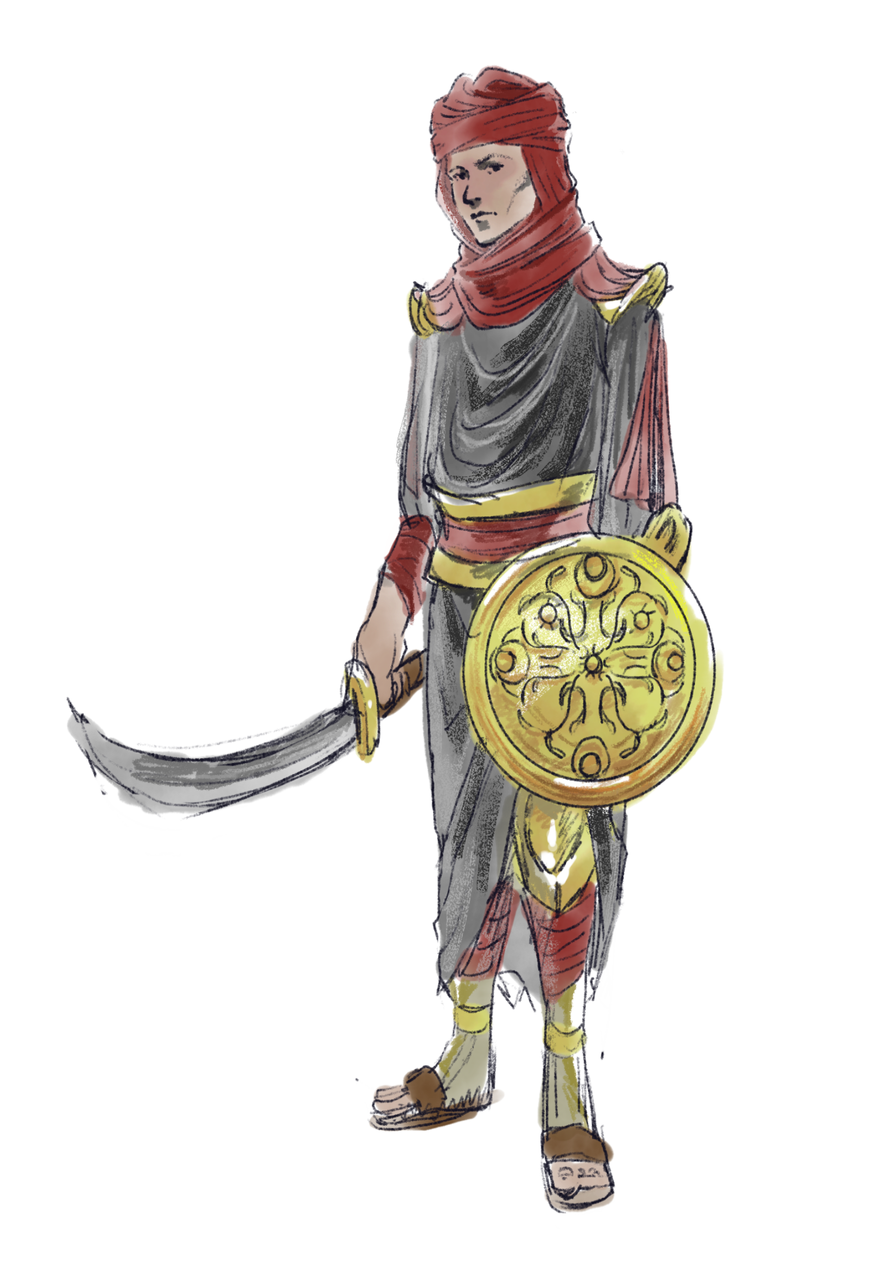

人类
在人们的印象当中，人类给人的印象总是表面上善于奉承与迎合，但实际上狡诈又精明。在历史上就有明确的体现，例如在登陆战争中策反高精灵将军去攻击战争领袖的设想就是由一个人类领主提出的。
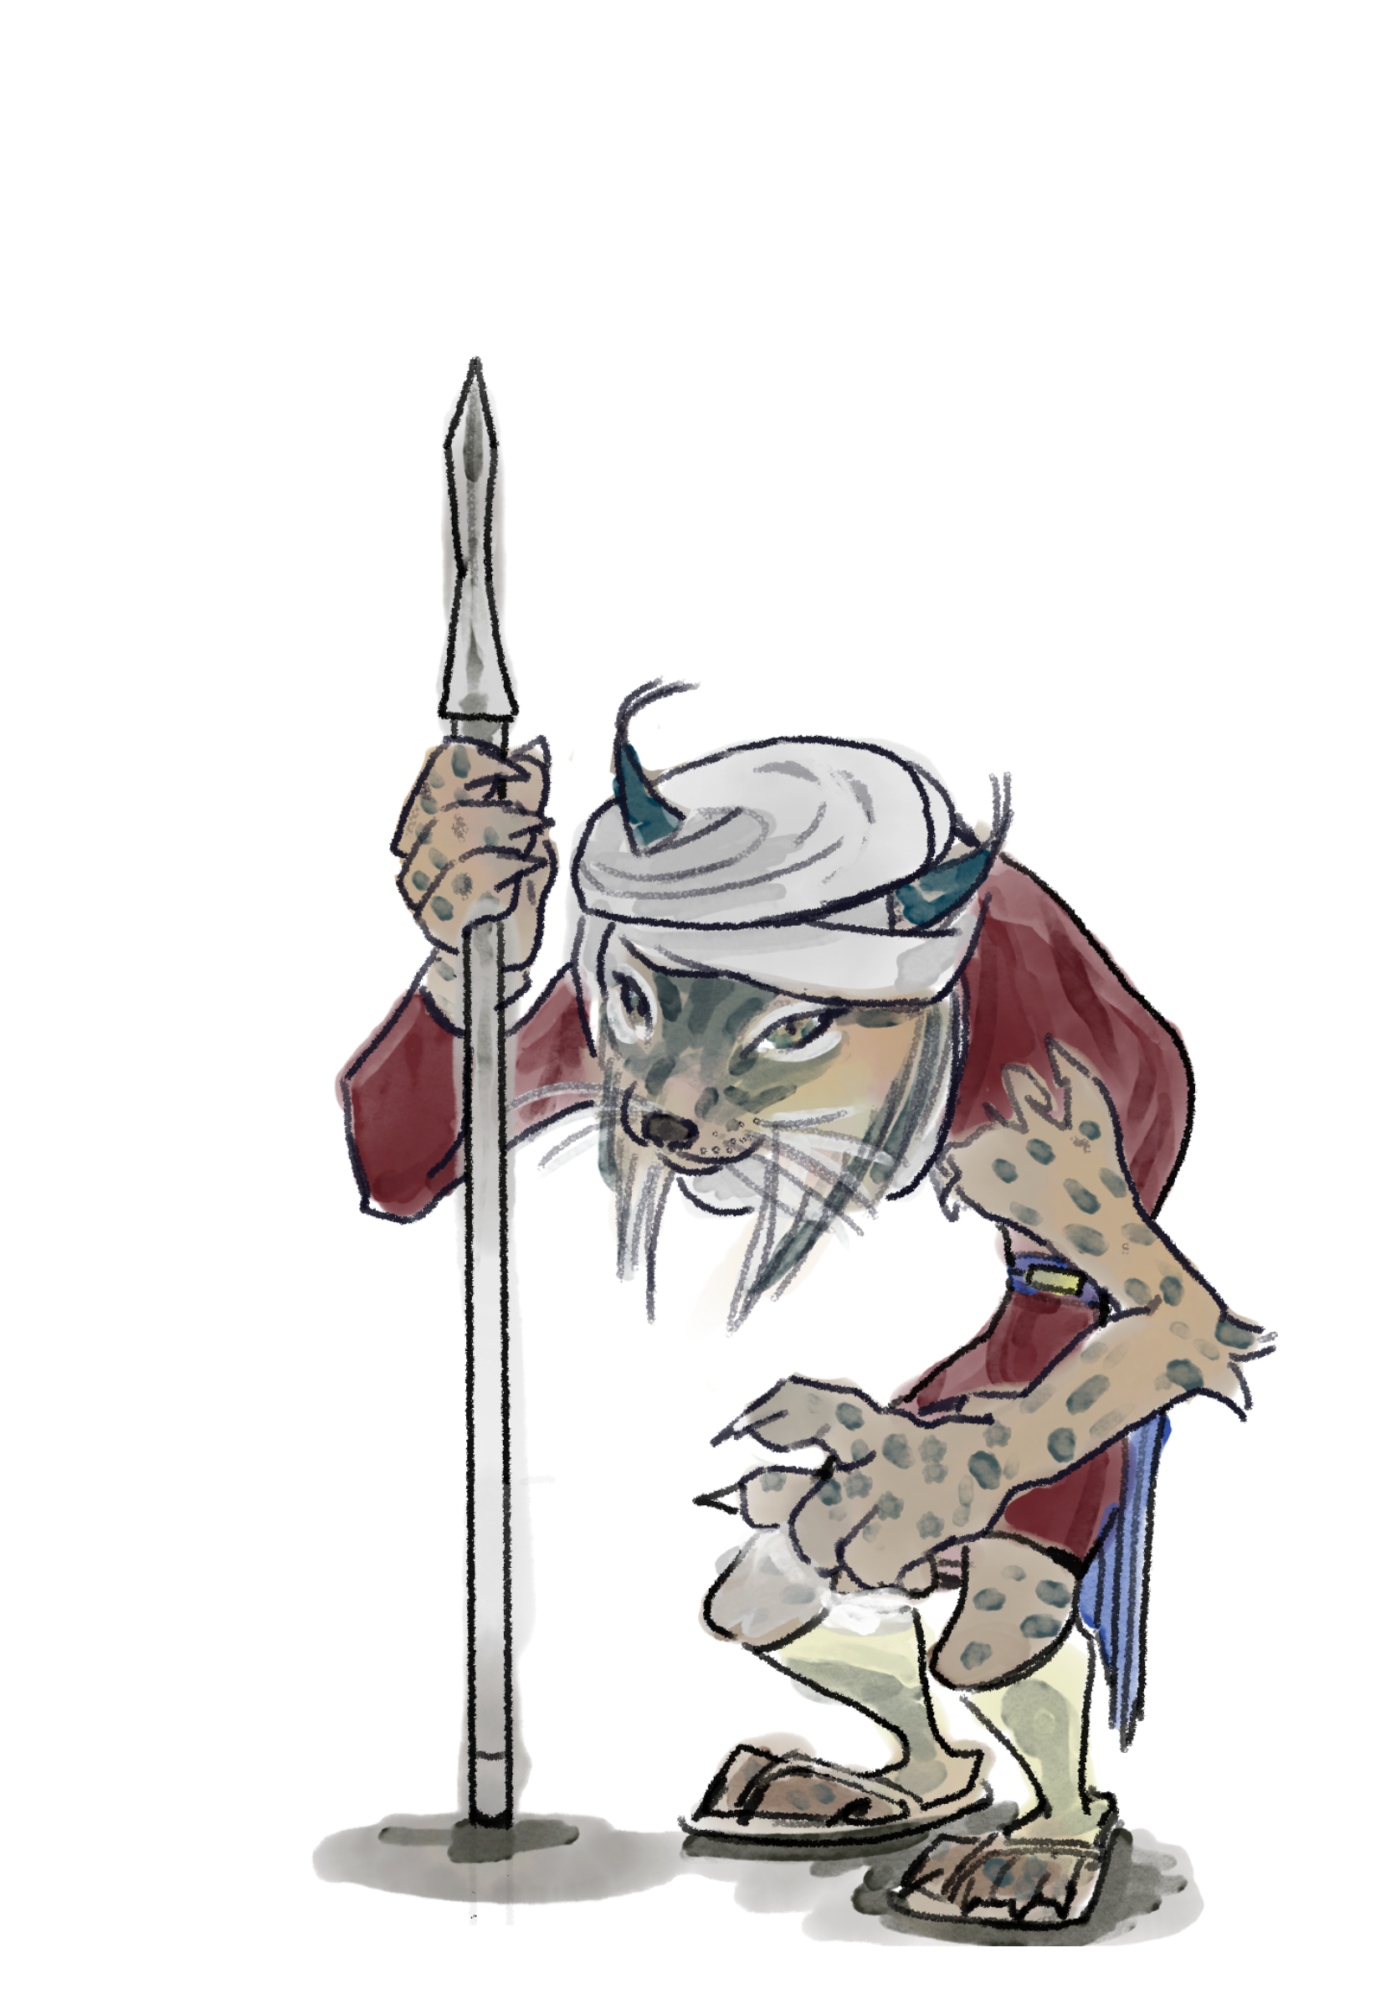

希里安
希里安长着猞猁的外表与毛发。这一切都是因他们的父神达卡尔而存在——他们是达卡尔创造的种族。因此他们无法与外族繁衍，只与同族组成家庭。

主神喜爱的种族也有一定好处。由于教廷给予的补贴，希里安几乎可以免费地使用部分浴场来梳洗打理自己。这是为了服从神法中所说的“必须保持洁净”。

虽然希里安拥有形状独特的爪子，但他们的手指仍然能灵活握笔。由于他们和他们的父神一样喜爱书写，因此存在着一种专门为希里安设计的粗笔杆的笔。

- 希里安特质Shirian Traits
年龄Age。希里安拥有长达350岁的寿命，在20岁成年。
体型Size。男性希里安平均身高要比人类矮，相对也更憨态可掬。你的体型为中型。
速度Speed。你的基础步行速度为30尺。
黑暗视觉Darkvision。在微光光照下，你身边60尺内可以视为等同于明亮光照。而在黑暗中，该范围内可视为等同于微光光照。你无法在黑暗中分辨颜色，只能看到有灰度的黑白画面。
敏锐本能。你拥有察觉和隐匿技能的熟练项。
神律护佑。从1级起，神圣力量指引着你的命运。当你被一次攻击检定命中时，你能够以反应投掷2d4并将骰值加到对抗这次攻击检定的AC中，这可能使这次攻击变为失手。
一旦你使用了此特性，直到你完成一次短休或长休前你都无法再次使用它。

神圣馈赠。
当你到达相应的等级时，选择智力、感知、或魅力之一，该属性即是你用此特质施展法术时的施法属性。

1级你习得戏法圣火术
3级你习得一环通晓语言
5级你习得二环法术写入空中

那伽
那伽是一群忠诚且崇拜力量的家伙。与其说是忠诚，不如说是他们倾向于追随强大的主人。由于这种个性，他们一般以社群为单位聚居于某个地方。在登陆战争以前，这样的聚落多出现于圣城或者中枢。而在奔赴西方战事之后，有大量的那伽留在了阿兹兰。

阿兹兰的那伽受高精灵将军阿隆索·米拉瓦尔Alonso Miraval的影响，开始崇拜机械力量，将力量寄托在机械上。

年龄Age。除了体型变大之外，他们没有任何衰老的迹象，所以理论上来说，一个那伽人可以活一个多世纪。
体型Size。那伽直立时约5英尺高，但他们的身体总长度，从10英尺上下到多达20英尺。你的体型是中等。
速度Speed。你的基础步行速度是30英尺。
速度爆发。通过低伏身子，用手臂推动自己，你可以在一段时间内更快地移动。如果你的双手都是空闲的，以一个附赠动作你可以增加5尺基础步行速度，直到你的回合结束。
天生武器。你的巨口和收缩的蛇身是天生武器，你可以用它来进行徒手打击。
如果你的噬咬攻击命中，你可以造成相当于1D4+你的力量调整值的穿刺伤害，你的目标必须进行一次体质豁免（豁免DC=8+你的熟练调整值+你的体质调整值）。豁免失败时，目标会额外受到1d4毒素伤害。
如果你的绞缠攻击命中，你会造成相当于1d6+你的力量调整值的钝击伤害，目标将被擒抱（逃脱DC=8+你的熟练调整值+你的力量调整值）。在擒抱结束前目标进入束缚状态，且你不能擒抱其他目标。
毒素免疫。你对毒素伤害和中毒状态免疫。
毒素亲和。你获得制毒工具的熟练项。

血裔
血裔拥有灰色的皮肤，黑色的巩膜，其余与精灵无异。银甲卫或者在救济圣所工作的血裔通常会戴白色的头巾并且身着银色铠甲或者白色长袍。

血裔是由于寰宇震荡使个别木精灵变化而感染给同族出现的。就像是染上了需要吸食血液的疾病。

与血裔最相关的组织就是始祖建立的救济圣所。其理念是通过血裔的力量保护他人，而受保护的臣民则通过被“救济”，用自己的血回报、救济血裔。

随着血裔数量的扩张，救济圣堂开始让自愿沉睡，或者足以判处无期徒刑的血裔陷入沉睡。并会提前告知他们何时醒来。以此控制领地内血裔与其他种族的比例。

后来始祖安帕对族群下达了新的魔法，被血裔吸干后的精灵不再会变成新的血裔，而是会变成一个没有意识但肉体还活着的植物人。就像沉睡的血裔。

由于离开领地的暴行难以控制，始祖决定以希斯纳特为边界，使离开边界的血裔都会逐渐丧失精力而逐渐陷入沉睡。除非得到通行证或者其他类似教廷特许的证件。

血裔特质Vampire Traits
由于这个种族独特的起源，你的血裔角色具有以下特征。

年龄Age。血裔不会像其他种族那样成长和衰老。每一个活着的血裔要么是在遥远的过去所感染的血族，要么是被活着的血裔所生。 因此，大多数血裔都很老，但很少有人记得他们少时的事情。
体型Size。血裔的体型和人类差不多。你的体型是中型。
速度Speed。你的基础移动速度是30尺。
黑暗视觉Darkvision。得益于你的血统，你在黑暗和微光光照中有着超出常人的视力。在微光光照下，你身边60尺内可以视为等同于明亮光照。而在黑暗中，该范围内可视为等同于微光光照。你无法在黑暗中分辨颜色，只能看到有灰度的黑白画面。
血裔抗性Vampiric Resistance。你获得黯蚀伤害的抗性。在抵抗提升熵蚀值的效果时具有优势
血液特质Blood Thirst。你可以从一个心甘情愿的生物，或者一个被你擒抱、失能或被束缚的生物身上吸取血液和生命能量。 对目标进行近战攻击。如果你命中，你会造成 1 点穿刺伤害和 1d6 点黯蚀伤害。 目标的最大生命值会减少与受到的黯蚀伤害相等的数量，并且你会恢复与该数量相等的生命值。这种效应持续到目标完成一个长休。

提夫林
提夫林的血脉可能源于恶魔，也可能源于魔鬼。在万卷之国的世界中，恶魔是比魔鬼更高阶的存在。不过就提夫林而言，他们与人类在社会中的印象非常相像，都以狡诈著称，但相比之下，他们更加伪善。

他们在净芒地有一个关键势力“阿斯蒙家族”，掌握了当地的教廷。他们同时以黑帮名义干活扩大势力，又以教廷名义稳固局势。

关于精灵
无论是什么精灵，其祖先都是这片土地上的精灵先民。他们虽然不是神造种族，但他们受阿玛维娃的影响，变得具有黑暗视觉且多梦。
在使用精灵特性时，需要删除出神Trance这一特质。

木精灵
木精灵是精灵先民的后代，并且是最广为人知的先民种族。在社会中，很多人对他们的印象是守旧、固执、天真甚至是愚钝的。然而木精灵的个性实际上在不同的区域当中差异很大。

木精灵对高精灵的态度非常微妙。尽管他们是近亲，而且高精灵历史还把登陆战争称为“精灵复辟运动”，但木精灵普遍认为历史中他们设想的复辟并不包括木精灵。如果木精灵被误认为高精灵，常常会表现出反感。

高精灵
高精灵拥有较硬的和光泽的发质，皮肤润滑。一般区分高精灵与木精灵的地方在于很多时候高精灵的皮肤颜色较深，呈现出古铜色或者偏红，但更主要的是高精灵拥有很低的鬓角。这是因为高精灵这个族群在海上生活时进化出了由长又厚的鬓角为他们的长耳朵遮风。

在审美方面，高精灵对耳朵也有较高的要求。受头巾戴法和发型的影响，高精灵的审美偏好是挺拔向上的耳朵。如果因为耳饰等原因导致耳朵耸拉则会看起来不精神，会被认为是很丑的特点，甚至会上升到“阶层不高”。

与木精灵不同，高精灵更加专注于奥术革新。熵驱能也是高精灵发现的能源，但也是高精灵将熵蚀污染带到了哈格王朝。

与木精灵和人鱼一样，不少高精灵在艺术方面很有心得，尤其在音乐和舞蹈方面有突出的成就。

人鱼
人鱼的拥有蓝色的皮肤和耳鳍，头发通常是卷曲的红或褐色头发。他们没有尾巴，而是拥有双足。

人鱼与高精灵在个性和文化都有很高的相似性。这是因为他们是很长一段时间的互相信赖的贸易对象。因此在高精灵的文化里流传了很多人鱼的故事，其中包括了一些童话故事以及爱情故事，多发生在高精灵和人鱼之间。

人鱼与其他族群存在生殖隔离，除了他们是神造种族之外，他们是以卵生维持种族繁衍的。他们平时的身体并不能够生育，当人鱼需要生育时，他们需要花费长达数月的时间呆在一个平静的水域，然后身体结构会开始变化成适合生育的模式，在产卵之后，再变化回原本的样子。在传统文化中，这个功能只有女性人鱼能做到，但在格拉西亚的神术的帮助下男性人鱼也可以做到这样的变化。
”回老家结婚“这样的请假理由也出自人鱼文化。

由于繁衍方面的原因，以前的人鱼往往不大会上岸。现在的时代上岸的人鱼已经非常常见，他们出没在各个辖邦当中热闹的市区间。相反，如果一个人鱼从未上岸反而会被岸上的人鱼当作乡巴佬。

- 人鱼特质Merfolk Traits
- 所有的人鱼角色共享以下特征。

- 年龄Age。人鱼成长得和人类差不多快，20岁成年。但一般比人类活得久，能活过100岁。
- 阵营Alignment。人鱼没有固定的阵营倾向，但陆上的人鱼在人们的印象中比住海里的更守序。
- 体型Size。人鱼的体型和人类差不多。你的体型是中型。
- 速度Speed。你的基础移动速度是30尺，你同时获得30尺游泳速度。
- 双栖Amphibious。你能在空气和水中呼吸。

专长

超自然赠礼：蚀化者
受到熵蚀的人会成为蚀化者，身体某个部分会被熵元素慢慢替代，使蚀化者得到消耗身体机能以得到强大能力。
当你选择该专长时，从下面三个受感染部位选择其一，你每拥有6点熵蚀值时额外选择一个受感染部位。
受感染部位 | 对应属性
肢体 | 力量、敏捷
感官 | 感知、魅力
内脏 | 体质、智力

茫然
- 每当你进行技能检定与豁免检定时，你需要对抗的DC增加你的熵蚀值。
在两次长休间，在掷骰前，你可以使用D4次机会来免于这个特性的效果。每次长休前重新掷骰。

熵蚀阶段
在获得这个赠礼时，你拥有1点熵蚀值，每两点熵蚀值为一个阶段。具体见第一章“熵驱能”。每达到一个新的阶段就会获得一个新的特性。

阶段一特性
生命转化。你可以消耗一个附赠动作并永久减去10%生命上限（单独计算），恢复一个总环位不大于你的熟练加值的法术位。使用这个特性之后直到两次长休之后你都不能再使用该特性。

阶段二特性
- 主动刺激性增幅。你可以消耗一个动作提升你的一点熵蚀值。你受感染部位的对应属性+2，持续一分钟。使用这个特性之后直到十天之后你都不能再使用该特性。

- 阶段三特性
熵驱意志。你可以消耗一个反应使你所有受感染部位对应属性均-1，将你的一次豁免改为成功。你使用此特性后，你必须在完成一次短休或长休后才能再次使用。

- 鼓动。你可以消耗一个动作使你所有受感染部位对应属性均-1，以自身为中心的30尺内的生物需要进行你的法术dc或者dc为8+你的熵蚀值的感知豁免。失败则受到（职业等级+熵蚀值）d6心灵伤害并增加一点熵蚀值，成功则仅受到一半伤害并且不增加熵蚀值。

第五章 创作冒险

怪物图鉴
蚀亡体（蓝）
中型异怪，任意阵营
AC 14
HP 65
速度30尺
力量12（+1）敏捷18（+4）体质14（+2）
智力8（-1）感知13（+1）魅力15（+2）
伤害免疫：心灵
状态免疫：魅惑，恐慌，
感官：黑暗视觉120尺，被动察觉13
挑战等级4（1,100XP）熟练加值+2。
动作Actions
多重攻击Multiattack。发动两次徒手打击或灵智感染
徒手打击Unarmed Strike。近战武器攻击：命中+6，触及5尺，单一目标。伤害：7（2d6+4）钝击伤害外。若目标为一个生物，则其必须成功通过一次DC15的体质豁免否则熵蚀值+1
灵智感染。远程攻击：命中+6，射程30尺，单一生物。目标必须成功通过一次DC12的智力豁免否则智力属性-2持续七天，当目标该属性值降为0。该目标陷入震慑并每24小时增加2点熵蚀度直到智力至少回复至一点。
附赠动作
蚀智种。蚀亡体的灵智感染成功使一个目标的智力属性降低后可以发动此效果，使用一个附赠动作让自身下一回合的攻击具有优势

蚀亡体（红）
中型异怪
AC 16
HP 93（17d8+17）
速度30尺
力量18（+4）敏捷18（+4）体质12（+1）
智力8（-1）感知8（-1）魅力19（+4）
豁免：敏捷+7，魅力+7
技能：察觉+5
伤害抗性：心灵，钝击、穿刺、挥砍
状态免疫：目盲，魅惑，恐慌，受擒，束缚
感官：黑暗视觉60尺，真实视觉10尺，被动察觉15
语言：
挑战等级8（3,900XP）熟练加值+3
不休浸染。蚀亡体散发着混乱的熵元素。任何在蚀亡体5尺内开始回合的非异怪生物都必须成功通过一次DC15的感知豁免否则受到7（2d6）心灵伤害。
狂热躯壳。蚀亡体长久的处于狂暴状态，具有钝击、穿刺、挥砍伤害的抗性。蚀亡体的力量检定，攻击检定和力量豁免检定具有优势
动作Actions
多重攻击Multiattack。蚀亡体发动一次心灵撕裂攻击和两次短剑攻击。
心灵撕裂Psychic Rend。近战或远程武器法术攻击：命中+7，触及15尺或射程120尺，单一目标。伤害：14（3d6+4）心灵伤害，且目标必须通过一次DC15的感知豁免否则陷入震慑状态直到蚀亡体的下一回合开始。
短剑Shortsword。近战武器攻击：命中+7，触及15尺，单一目标。伤害：7（1d6+4）穿刺伤害外加7（2d6）心灵伤害。

附赠动作Bonus Actions
无声侵蚀（充能5-6）。蚀亡体鼓动周遭的熵能，蚀亡体在以自身为中心半径30尺的球状区域释放出猛烈的熵能。熵能会沿拐角扩散。任何位于区域内的每个生物都必须成功通过一次DC17的感知豁免否则受到23（4d8+5）的心灵伤害并增加两点熵蚀值，成功则仅受到一半伤害并且不增加熵蚀值。
鼓动。当蚀亡体生命值在40及以下时，蚀亡体能发动自爆。所有在其30尺内的生物必须进行一次DC17的感知豁免，失败则受到8d8心灵伤害并增加两点熵蚀值，并且成功则仅受到一半伤害并且不增加熵蚀值。

蚀亡体（绿）
大型植物
AC 12
HP 127 (15d10+45)
速度：20尺，攀爬20尺
力量14(+2) 敏捷14(+2) 体质16（+3)
智力7(-2) 感知15(+2) 魅力3（-4）
状态免疫：目盲、耳聋，魅惑，恐慌
伤害抗性：心灵，穿刺，钝击
感官：盲视120尺（超出此范围则失明），被动察觉12
语言：——
挑战：7
魔法抗性 Magic Resistance。蚀亡体对抗法术和魔法效应时进行的豁免检定具有优势
自爆Death Burst。蚀亡体在死亡时爆炸。体质豁免检定：DC15，源自蚀亡体的20尺球状区域内的每名生物。
失败：（8d6）毒素伤害，且目标陷入中毒状态1d12小时。目标会在该时间结束时增加2点熵蚀值，且其体内会释放出2d4个熵元素孢子（每个具有1生命值），除非此中毒状态被移除。熵元素孢子会在2d6天后变为大型具有13生命值并且拥有自爆特性。

拟形FalseAppearance 蚀亡体（花）静止不动时和一棵普通的植物一模一样。

多次攻击。蚀亡体造成三次触手攻击。其可以将其中一次攻击替换为使用吞没。
触手。近战攻击检定：+7，触及10尺。命中：（2d8+4）钝击伤害外加（3d6）毒素伤害。若目标生物体型不超过中型，则蚀亡体将目标直线拉近5尺
同化Engulf。力量豁免检定：DC16，单一5尺内不超过中型的生物。 失败：目标被拉入蚀亡体所在空间并陷入受擒状态（逃脱DC14）。且目标陷入目盲和束缚状态，在其回合开始时增加1点熵蚀值，直至擒抱解除。当蚀亡体移动时，受擒目标也会随之移动，且蚀亡体无需额外消耗移动力。蚀亡体以此动作同时令其陷入受擒状态的生物数上限为二。

灵感来源
万卷之国的灵感来源
安达鲁兹王朝以及收复失地运动，倭马亚王朝与同时期的法兰克王国、拜占庭帝国、伦巴地王国的版图。阿拉伯文化，以及西班牙、希腊、巴斯克地区的毕尔巴鄂、土耳其、法国文艺思潮、中国东北、华南的茶文化和拜山文化、罗德岛、圣殿山、意大利与墨西哥黑帮、威尼斯等现实文化。书籍与文章包括《政治神论》《The History of Islamic Political Thought : From the Prophet to the Present, Edinburgh University Press, 2011. ProQuest Ebook Central》。游戏与小说设定包括赞迪卡、阿芒凯、印记城。
世界原型来自鞋脸的2025年的大学世界观构筑作业。
模组《鼠迹》启发来源
游戏与小说包括《极乐迪斯科》的思绪，《追捕克仑可》。

